Août 2025
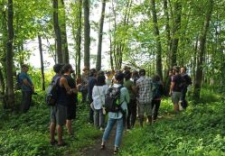
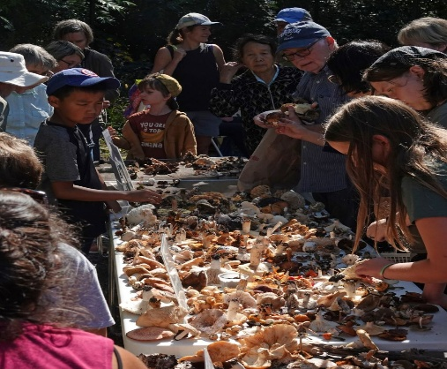
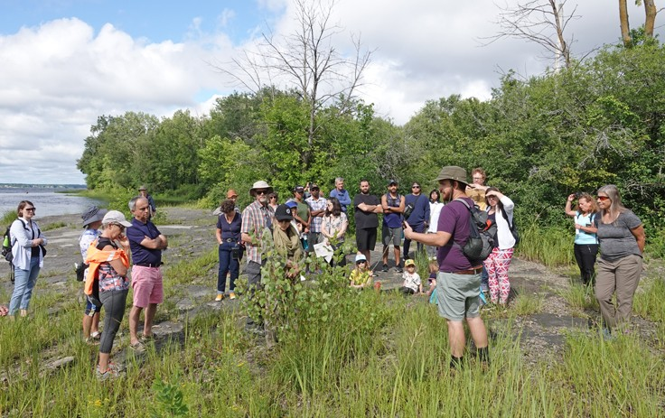

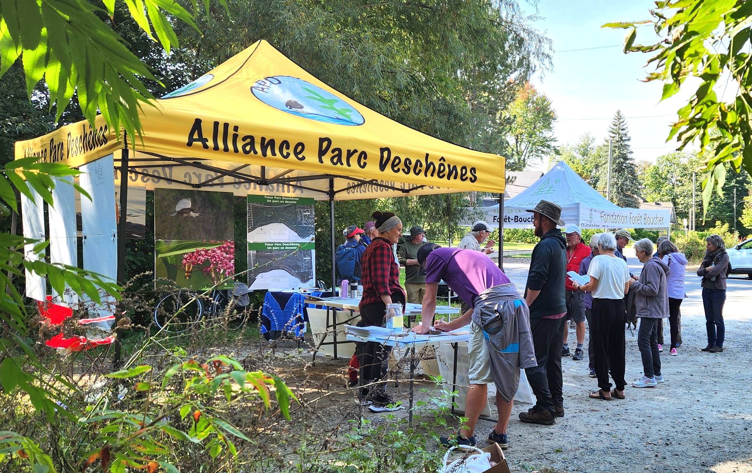

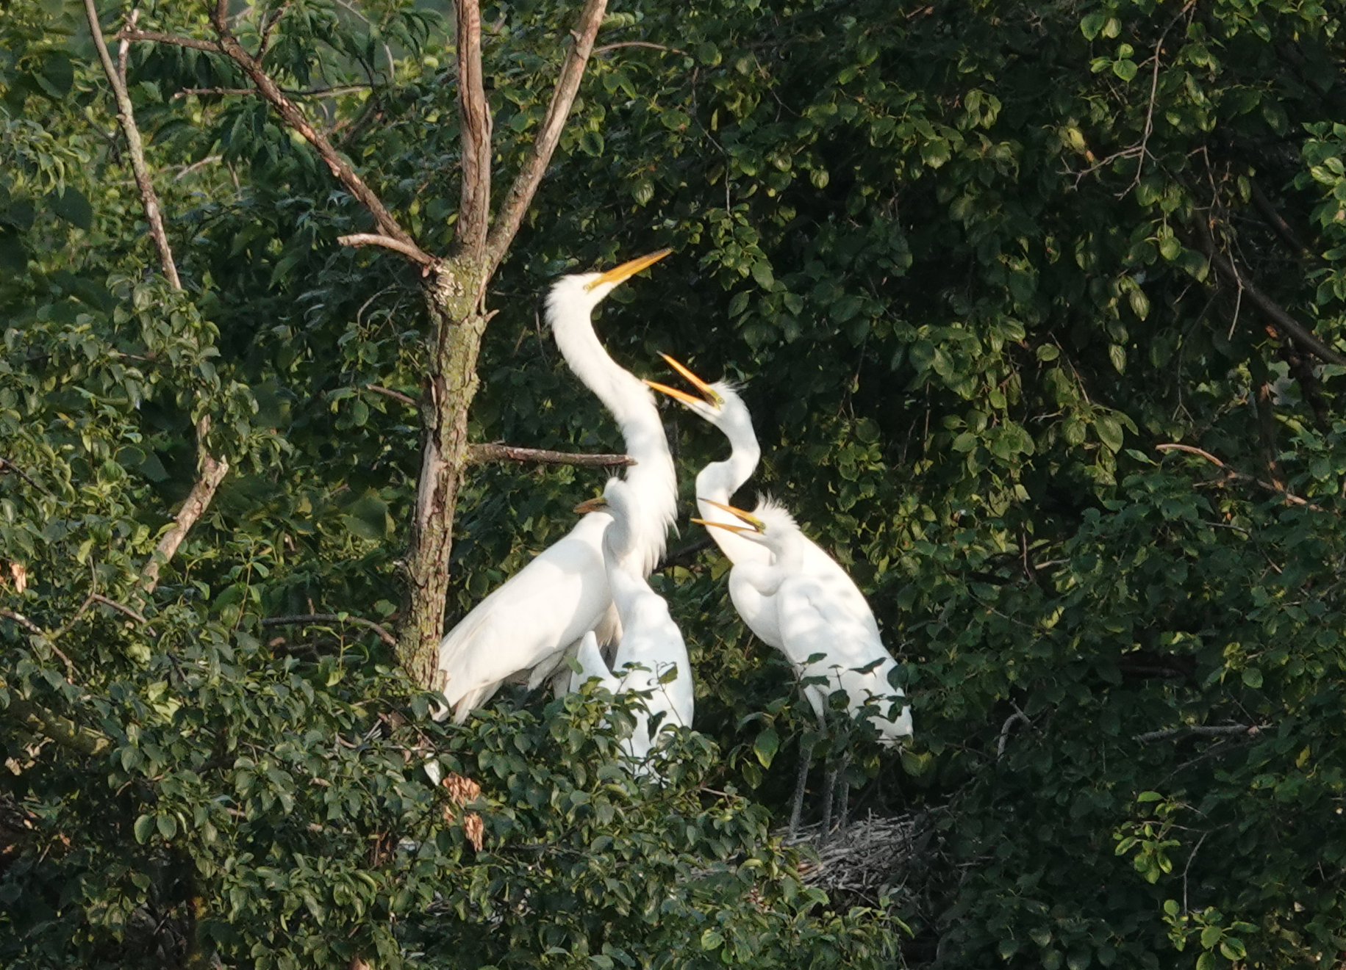

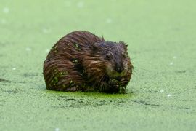
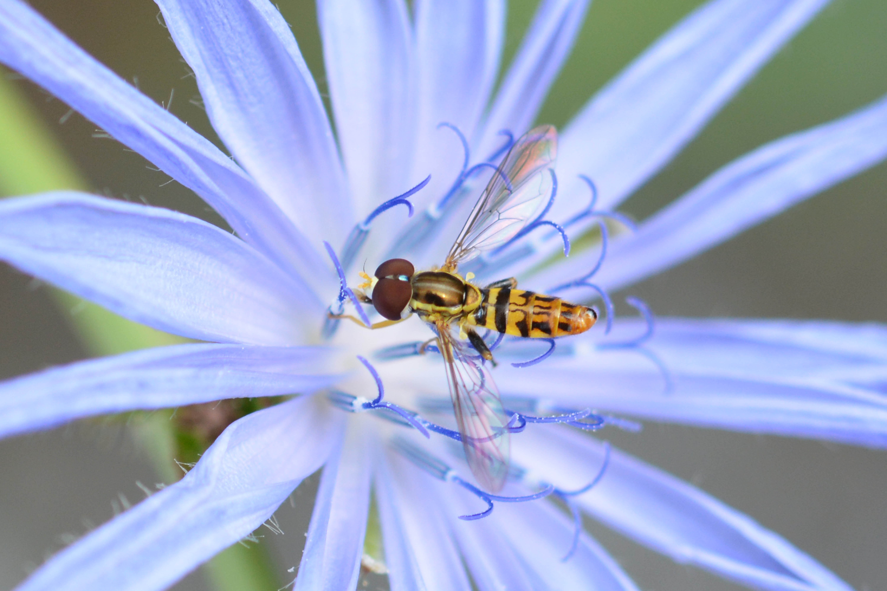

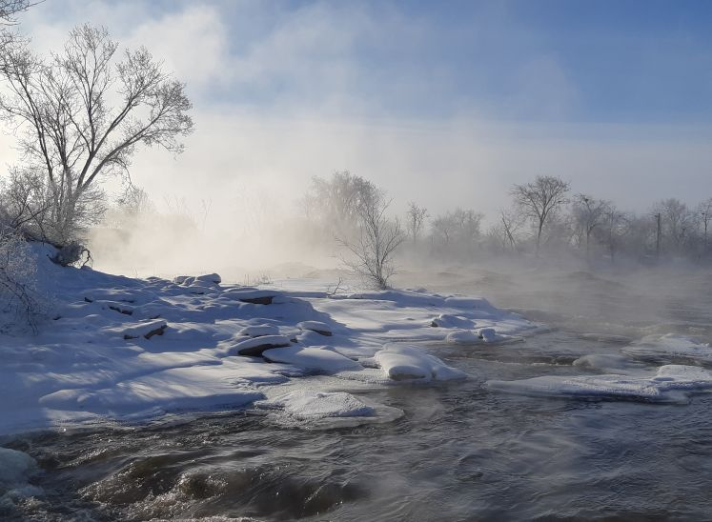
Le futur Parc Deschênes :
Priorités vers un Plan directeur

Table des matières
Résumé 3
Introduction 4
1.0 Description du futur Parc Deschênes 5
1.1 Caractéristiques 5
1.2 Statut actuel de protection des terrains du futur parc 7
2.0 Historique des actions visant la reconnaissance et la conservation de la zone 9
2.1 Reconnaissance archéologique 9
2.2 Recensement de la diversité biologique et des habitats 10
2.2.1 Relevés de scientifiques 10
2.2.2 Documentation d’archives 11
2.2.3 Science citoyenne 11
2.3 Actions prises depuis 2012 pour la conservation du parc 12
3.0 Valeur écologique 13
3.1 Habitats rares et diversifiés 13
3.2 Biodiversité 14
3.3 Espèces fauniques rares et à statut précaire 16
3.4 Espèces floristiques en situation précaire 17
3.5 Les espèces envahissantes 18
4.0 Bénéfices et valeur ajoutée du futur parc Deschênes 18
4.1 Contribution à l’allègement des impacts climatiques 18
4.2 Bienfaits pour la santé de la population 19
4.3 Valeur historique et archéologique 19
4.4 Menaces à l’intégrité et à la protection du futur parc Deschênes 21
4.4.1 Aléas climatiques et événements naturels 21
4.4.2 Dommages liés à l’activité humaine non contrôlée 21
4.4.3 Décisions politiques et développement urbain 22
5.0 Profil des utilisateurs du futur parc 23
6.0 Objectifs prioritaires d’un plan de gestion du parc 25
7.0 Actions prioritaires de préservation et de valorisation du parc 26
Documentation et maintien à jour des connaissances sur le parc 26
Protection 26
Aménagements et activités écoresponsables 26
Éducation communautaire 27
Reconnaissance et engagement 27
8.0 ANNEXES 29

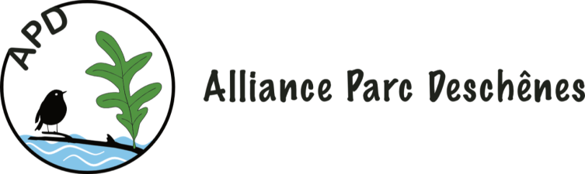
FUTUR PARC DESCHÊNES : priorités pour la planification 2025

Résumé
Le « futur parc Deschênes » du secteur Aylmer à Gatineau comprend les espaces verts non-développés situés entre les rapides Deschênes et le chemin Fraser et est bordé au nord par le boulevard Lucerne et au sud par la rivière des Outaouais. La zone comprend une grande diversité d’habitats et d’espèces et porte les traces de l’histoire de la ville et de la région : l’occupation par les Premières nations depuis des temps immémoriaux, les voyages des explorateurs et des commerçants de fourrures, et le développement industriel usant du potentiel hydraulique de la rivière.
Le site du futur parc Deschênes fait partie du territoire traditionnel non cédé des Anichinabés, qui servait de campement, de lieu de rassemblement et d’échange entre nations.
Le futur parc a une place de choix dans la vie des citoyen.nes des quartiers environnants, et des visiteurs qui de plus en plus en découvrent la beauté et la richesse. Grâce à des initiatives d’organismes communautaires et de citoyen.nes le patrimoine naturel et historique du parc est bien documenté, et les connaissances s’enrichissent en continu. Des centaines d’espèces de la flore et de la faune y ont été recensées, dont plusieurs sont rares au Québec, certaines protégées. Dans ce petit espace (environ 36 ha) on trouve divers types de forêts, des milieux humides, des habitats riverains et des landes rocheuses.
Le futur parc est visité par une grande diversité d’utilisateurs: randonneurs et cyclistes, ornithologues et amateurs de la nature, pêcheurs, amateurs de ski de fond, de patin et de raquette, artistes, promeneurs solitaires et familles. Il est toutefois affecté par des impacts humains nuisibles : campements de fortune, feux de camp, dépôt de déchets lourds (débris de construction) et légers (contenants, plastiques), vitesse excessive sur les pistes cyclables, piétinement des habitats par de l’activité inappropriée et autres.
Visant la protection continue de la nature et la gestion éco-responsable du site, nous statuons une série d’objectifs de gestion du futur parc basés sur le respect de l’environnement et la promotion d’usages récréatifs et éducatifs durables. Des actions prioritaires sont aussi proposées visant la documentation et le maintien à jour des connaissances sur le parc et l’instauration et la gestion d’activités écoresponsables.
Ce document a été préparé avec l’apport de scientifiques, d’historien.nes, de citoyen.nes et d’organisations de la société civile et publiques. Des consultations avec les représentants des peuples autochtones qui n’ont pu avoir lieu à ce jour sont planifiées afin d’obtenir et d’intégrer leur expertise et perspectives prochainement afin de créer une vision large et inclusive de l’avenir du parc Deschênes.
L’Alliance Parc Deschênes (APD) aspire à une reconnaissance officielle par les autorités gouvernementales afin de protéger durablement cet espace naturel et ses écosystèmes uniques. Une protection légale adéquate est indispensable : elle favorisera une meilleure promotion des liens entre les patrimoines naturel, culturel et historique, définissant le rôle du parc comme lieu de mémoire, de biodiversité et de résilience face aux enjeux contemporains.

Introduction
En 2020, la Ville de Gatineau décide de mettre en vente pour le développement domiciliaire et commercial une parcelle de terrain boisé située à l’intersection du chemin Fraser et du boulevard Lucerne, site d’un écosystème forestier remarquable et de milieux humides importants. Des citoyens et citoyennes, des naturalistes et des organismes communautaires se mobilisent alors pour demander l’annulation de cette vente, sur la base de la valeur écologique et historique documentée et des bienfaits pour la population de ce terrain. À la suite de cette mobilisation et grâce aux informations partagées par les leaders communautaires pour la protection de ce qui sera appelé « la forêt Deschênes », le Conseil municipal vote à l’unanimité en juillet 2020 d’annuler la mise en vente (Le Droit le 7 juillet 2020).
L’Alliance Parc Deschênes (APD) a subséquemment été créée en décembre 2020 pour assurer la conservation du site qu’elle identifie comme « futur parc Deschênes » : l’espace naturel situé entre les rapides Deschênes et le chemin Fraser à Gatineau, incluant l’île Conroy. L’Alliance s’est donné la mission suivante :
La conservation et la mise en valeur de la biodiversité et des habitats
de tout cet espace naturel tout en assurant un rôle récréatif et éducatif
Le présent document vise à résumer les constats sur la valeur du site et à identifier les objectifs pour réaliser la mission de l’APD, anticipant le développement d’un plan de gestion et d’un plan d’action annoncé par la Ville de Gatineau. Ces documents définiront clairement les niveaux de protection, d’utilisation durable et de restauration visés pour les milieux naturels à l’intérieur du parc.

Cette zone en bordure de la rivière des Outaouais regroupe une grande diversité d’habitats et d’espèces y compris des espèces rares au Québec dont plusieurs sont protégées. La zone porte les traces vivantes de l’histoire de la ville et de la région, dont l’occupation par les Premières nations depuis des temps immémoriaux, les voyages des explorateurs et des commerçants de fourrures, le développement d’industries usant du potentiel hydraulique de la rivière et des traces d’habitations datant du XXe siècle.
Ce milieu de verdure urbain est important pour la communauté de la ville de Gatineau et les visiteurs de la région. Entouré de quartiers résidentiels, il est facilement accessible par transport public, privé et actif. La piste cyclable asphaltée qui traverse le parc fait partie du « sentier des voyageurs » longeant la rivière et reliant le Vieux Aylmer, le centre-ville de Gatineau et Ottawa. L’appréciation d’activités diverses de plein air est tangible en toutes saisons et pour tous les âges : l’observation de la nature, la marche, le vélo, le ski de fond, la raquette, la photographie de nature y sont pratiqués quotidiennement. Depuis 2020, un nombre croissant d’activités de découverte de la zone sont organisées par divers organismes, telles des observations d’ornithologie, de mycologie, et explorations du patrimoine naturel et historique.

La reconnaissance officielle par les autorités de la valeur de cet espace naturel en milieu urbain et de son importance en lien avec le patrimoine de Gatineau et de la région aurait un impact important sur la qualité de vie des citoyens. La richesse de sa biodiversité et de ses habitats à proximité de la rivière des Outaouais justifie d’en assurer la conservation. De surcroît, il est vital d’inclure dans la zone de conservation les vestiges (ruines) des rapides Deschênes tant pour leur valeur historique et leur ressources archéologiques à proximité que pour leur rôle, durant la période de nidification et durant les arrêts migratoires pour diverses espèces d’oiseaux migrateurs.
A ce jour, la Ville de Gatineau s’est donné une charte de la biodiversité et travaille à mettre en œuvre en 2025 le Plan d’action qui s’y rattache visant à préserver et restaurer la biodiversité et les milieux naturels sur son territoire, en impliquant l’ensemble des acteurs concernés. La ville souhaite notamment adhérer à la cible internationale du Cadre de la biodiversité (adoptée à la COP15) : 30% des terres et océans protégées d’ici 2030 pour contrer le déclin de la biodiversité. Le futur Parc Deschênes représente un atout exceptionnel, un écosystème unique et essentiel à la biodiversité régionale et une contribution concrète au Plan Nature 2030 du Québec, ce dont la Ville de Gatineau devrait s’enorgueillir. Sa conservation et sa préservation à l’état naturel seraient à la hauteur des meilleures pratiques de développement durable reconnues par nos différents paliers de gouvernement.

- État des lieux

Description du futur Parc Deschênes

1.1 Caractéristiques
Le futur parc Deschênes (Carte 1) comprend tout l’espace naturel situé entre les rapides Deschênes et le chemin Fraser, et incluant l'Île Conroy, dans le secteur Aylmer de la Ville de Gatineau. Sa zone terrestre d’environ 36 hectares se distingue par sa biodiversité exceptionnelle et sa valeur écologique.
L’espace naturel est majoritairement constitué de forêts, qui représentent 83 % de la superficie (APD 2024a). Outre ce milieu forestier prédominant, le site comprend également 9 % de milieux herbacés, 6 % de milieux arbustifs et 3% de milieu où l’eau est en permanence. Une densité moyenne de 300 arbres par hectare a été relevée lors de l’inventaire écoforestier (ADP 2024a).
Dans le parc Deschênes, 22 espèces d’arbres ont été recensées, dont 90 % sont indigènes (APD 2023). Parmi elles, certaines espèces peu communes ont été identifiées, telles que le caryer ovale, le chêne blanc et le charme de Caroline. Les espèces les plus fréquemment observées sont l’érable argenté, le chêne rouge, le chêne à gros fruits et le peuplier à feuilles deltoïdes. La cohabitation des trois espèces de chênes présentes dans cette forêt : le chêne rouge, le chêne à gros fruits et le chêne blanc (APD 2023) est en elle-même une richesse écologique remarquable.
Par ailleurs, la présence de l’eau est significative : l’inventaire écoforestier indique que 31 % de la surface du site est occupée par des zones marécageuses, majoritairement boisées et saisonnières (APD 2024a). Le marais Lamoureux, où l’eau est en permanence, est le plus connu de ces milieux humides.
Le parc Deschênes comprend plusieurs affleurements rocheux, dont certains reposent sur des roches calcaires plates. Ces milieux se distinguent par des conditions environnementales extrêmes, alternant entre sécheresse et inondation, qui limitent la croissance des arbres, favorisant ainsi des communautés floristiques et fauniques spécialisées. Ces zones rocheuses en surface ressemblent en quelque sorte à des alvars mais doivent être mieux étudiées afin d’en déterminer la nature.
Le parc Deschênes contient aussi des rivages sablonneux et rocheux, habitats essentiels pour une diversité d’espèces animales et végétales. Ces milieux riverains encore largement préservés sont cruciaux comme corridors écologiques reliant la terre et l’eau, offrant des conditions favorables à la biodiversité.
L’Ile Conroy située à proximité des rapides Deschênes attire, à partir de la rive, de nombreux ornithologues amateurs venant observer ce site de nidification pour cinq espèces d’oiseaux aquatiques migrateurs, dont la Grande aigrette. Il s’agit de l’un des sept sites de nidification de cette espèce au Québec, selon Atlas des oiseaux nicheurs du Québec ( https://www.atlas-oiseaux.qc.ca ). Les rapides restent ouverts tout l'hiver, offrant un habitat hivernal à des oiseaux tels que le Garrot à œil d'or et le Canard noir.
Les rapides Deschênes abritent les vestiges du développement industriel, un barrage et des canalisations. En mars 2022 le Conseil municipal de Gatineau s’est engagé à citer la zone des rapides Deschênes comme « lieu historique» et à préparer un plan de gestion pour la zone.
Le parc est à proximité de plusieurs communautés dont Deschênes, Terrasse Lakeview, Les Grands Châteaux, Glenwood et Wychwood. Le sentier récréatif des Voyageurs, un lien de transport actif très populaire, traverse le parc de l’ouest à l’est.
La toponymie des terrains du futur parc n’est pas standardisée. Selon les cartes, on réfère à « parc des rapides Deschênes » (cartes Google, Ville de Gatineau, Commission de la capitale nationale), à « parc Riverain » (carte Ville de Gatineau), ou à « parc Guillot » (carte Google). Une demande a été soumise au Comité de toponymie de la ville de Gatineau en mars 2025 pour appliquer le nom « parc Deschênes » à tout le territoire.
Carte 1 – Localisation et milieux d’intérêt proposés pour la création du futur Parc Deschênes
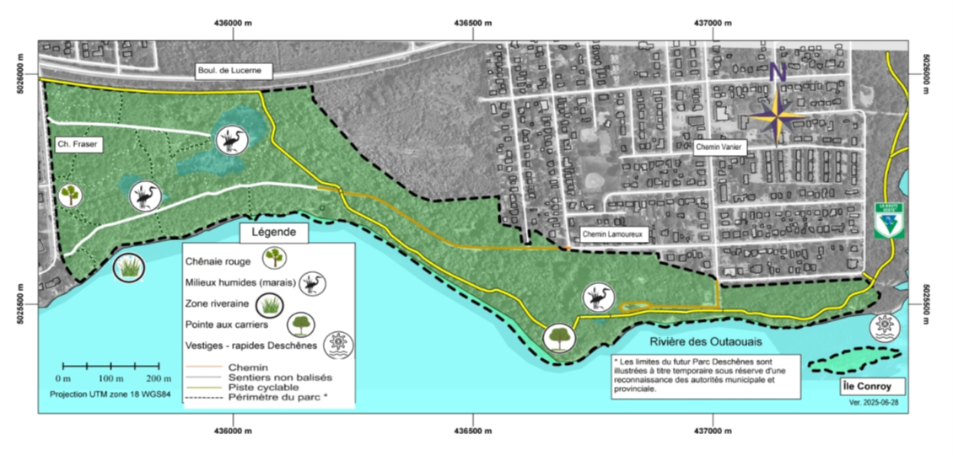
La zone inclut des terrains appartenant à des propriétaires publics et privés (Carte 2). La partie ouest (« la forêt Deschênes » dont la mise en vente fût annulée en 2020) est propriété publique (municipale) depuis très longtemps. Entre ces terrains municipaux et les rapides Deschênes, la plupart des terrains appartiennent au ministère des Transports et de la mobilité durable du Québec (MTMDQ), suivant l’expropriation dans les années 1970 visant la construction d’un pont et d’une voie entre le Parc de la Gatineau et la rive sud de la rivière. L'île Conroy fût aussi cédée au MTMDQ à cette époque.
Quelques parcelles de faibles superficies dans le futur parc ont des propriétaires privés, incluant quelques terrains marécageux sans accès, des sites d’anciens chalets démolis et une seule résidence occupée. Au nord-est, le long du boulevard Lucerne et près de la rue Dorion, à proximité des limites de la zone proposée pour le parc Deschênes, un grand terrain privé est zoné pour un développement résidentiel de haute densité. On y trouve des milieux humides qui seraient protégés en cas de développement. À l’ouest, au nord et à l’est de limites du futur parc, se trouvent des quartiers résidentiels construits à densité moyenne.

Carte2 – Répartition des propriétaires fonciers sur les 36 hectares incluant l’île Conroy.
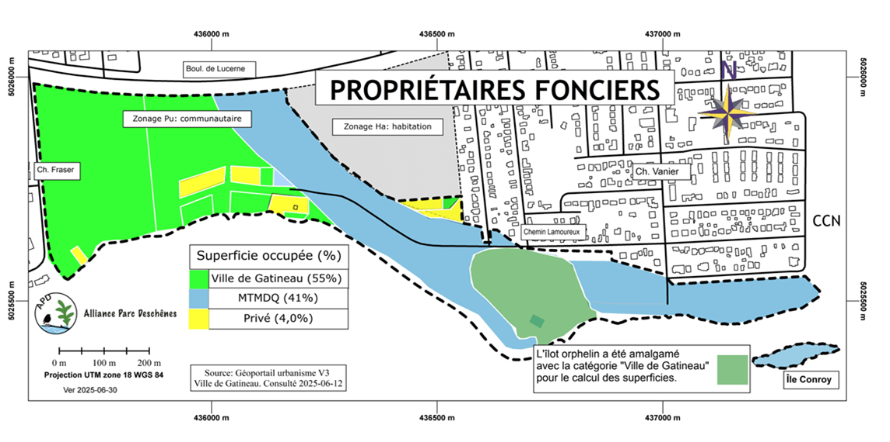
Note : un îlot orphelin près du littoral est mentionné au Géoportail d’urbanisme de la ville avec mention «Aucune information n’est disponible»

1.2 Statut actuel de protection des terrains du futur parc
Il y a actuellement un certain niveau de protection ou de reconnaissance pour des milieux et /ou espèces localisées sur ce territoire. La grande majorité des terrains appartient aux gouvernements (municipal et provincial) et il n’y a pas d’intention apparente de développer ces terrains. Presque toute la zone a été classifiée « Pu » (communautaire, la même classification que pour les parcs de la Ville de Gatineau) dans la récente révision du plan de zonage de la ville (2020). La zone était classifiée « habitation » ou « commercial » avant cette révision (Ville de Gatineau - Portail d’urbanisme). Sur le Géoportail de la Ville de Gatineau les terrains font partie d’un « corridor vert » (Ville de Gatineau - 2015), un statut qui n’accorde pas de protection formelle mais qui suggère sous cette dénomination que la conservation au naturel de ces terrains est perçue comme importante.
Une grande partie des terrains bordant la rivière des Outaouais est dans la zone inondable de récurrence 0-20 ans (grand courant) où la construction est interdite : les limites de cette zone ont été révisées en 2020 à la suite des inondations historiques de 2017 et 2019 (Carte 3). La réglementation provinciale existante concernant les milieux hydriques et humides, mise en application par la Ville, restreint la construction près de tels milieux. Il y a une présence importante de milieux humides et hydriques de taille sur le territoire du futur parc. Le plan régional des milieux hydriques et humides (PRMHH), avec la cartographie des milieux, est en train d’être révisé par la ville au moment de la rédaction du présent document (juillet 2025). Le Schéma d’aménagement de la Ville de Gatineau identifie certaines espaces comme « boisé de conservation » ou « zone naturelle », ce qui ne confère pas de protection forte mais indique quand-même la valeur de ces espaces (v. Carte 4).
La réglementation fédérale assure la protection permanente des nids de quelques espèces d’oiseaux migrateurs qui nidifient en colonie sur l’île Conroy (Grande aigrette, Bihoreau gris, Grand héron) (Environnement Canada 2022). Certaines espèces bénéficiant d’un statut particulier fédéral ou provincial se trouvent sur les terrains du parc (voir section plus bas). La zone entière fait partie de la “Zone importante pour la conservation des oiseaux et de la biodiversité » (ZICO) du Lac Deschênes- Rivière des Outaouais (Nature Canada 2012).
L’île Conroy et une partie de la rivière sont désignées « Aire de concentration d’oiseaux aquatiques » dans le Registre des aires protégées au Québec. Ce lieu nommé “Aylmer Rapides Deschênes » au registre couvre une surface de 307 ha (MELCCFP 2004). Ce type de protection correspond à la catégorie IV de réserve naturelle de l’Union internationale pour la conservation de la nature (IUCN).

Carte 3 : Secteurs inondables des zones de récurrences de grand courant (mauve) et de faible courant (bleu).
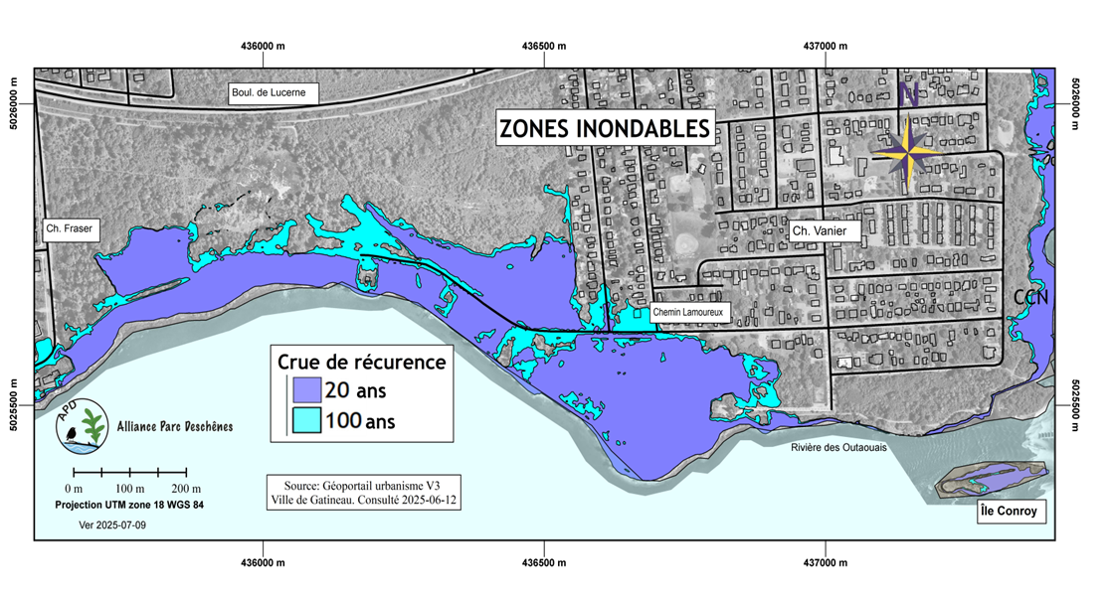

Carte 4 – Zone naturelle et boisé de conservation, catégories d’espaces de la Ville de Gatineau (Source : Schéma d’aménagement de Gatineau). Un boisé de conservation de 16 ha occupe la portion sud en bordure de la rivière des Outaouais.
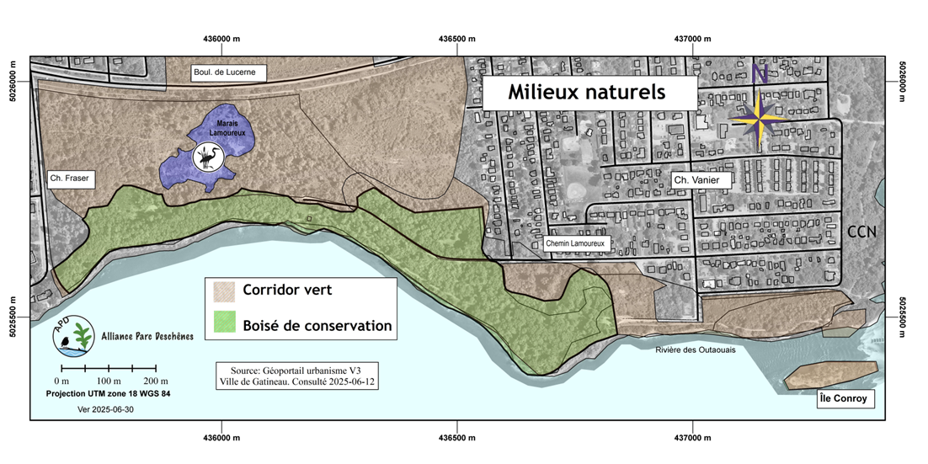

2.0 Historique des actions visant la reconnaissance et la conservation de la zone
L’importance patrimoniale de cette zone naturelle est reconnue depuis plusieurs années, voire des décennies, par des experts.es et des organismes spécialisés ayant mis en évidence les richesses du milieu afin d’en promouvoir la conservation. Un résumé de l’historique de l’intérêt des spécialistes et des naturalistes sera suivi du détail de diverses observations sur le patrimoine naturel et historique.

2.1 Reconnaissance archéologique
Le parc Deschênes est reconnu pour sa richesse archéologique depuis la fin du XIXe siècle, lorsque T. Edwin Sowter, premier archéologue de la vallée de l'Outaouais, a documenté de nombreux artefacts autochtones trouvés le long des rives du lac Deschênes, démontrant la richesse de la vie des autochtones dans la zone au cours de l’histoire. Ses recherches, publiées dans The Ottawa Naturalist entre 1895 et 1909, témoignent de l’importance historique de cette zone.
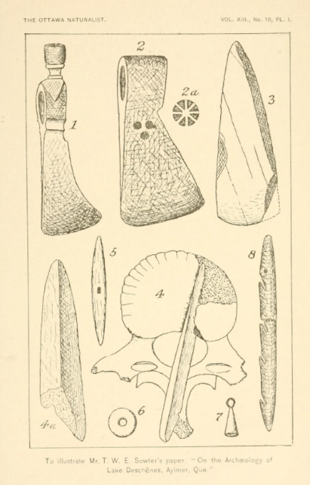
Sowter a trouvé des artefacts bien documentés qui peuvent être liés à la partie ouest du parc. Parmi ses découvertes figure un artefact, « Celt de pierre, 1/3 de diamètre, de Bell’s Bay, Lac Deschênes » (item 3 de la figure de gauche), (source : Ottawa Naturalist), suggérant que cet outil proviendrait de la partie ouest du futur parc. (Sowter 1900). Sowter a considéré Bell’s Bay et la Pointe Raymond voisine (potentiellement la Pointe des Caryers) comme des sites d’occupation autochtone prolongée.
Des recherches plus récentes organisées par l’Association des résidents de Deschênes (ARD) et menées par le GRAO (Groupe de recherche en archéologie de l’Outaouais) ont documenté le potentiel archéologique de la zone. Une carte du GRAO (Lapensée-Paquette 2012), couvrant le Parc Deschênes, montre nombre de zones ayant un potentiel archéologique moyen à élevé (voir plus bas, Section IV). Une fouille en amont du portage des rapides Deschênes en 2013 a mis au jour des artefacts révélateurs de l’importance de ce lieu de portage dans l’histoire de la région (GRAO 2015).

2.2 Recensement de la diversité biologique et des habitats
La richesse des écosystèmes et des espèces occupant le site du futur parc Deschênes est reconnue grâce à une panoplie de processus exploratoires et de documentation systématiques datant de plus d’un siècle. Parmi ces moyens d’identification, on compte les relevés de botanistes, naturalistes, et autres scientifiques; la recherche et la documentation consignées en archives et centres de données, et enfin, plus récemment, la science citoyenne reposant largement sur les outils informatisés d’entrée d’observations.

2.2.1 Relevés de scientifiques
Entre 1915 et 1926, les célèbres botanistes frère Rolland-Germain et frère Marie-Victorin ont fait une série de visites dans la région du futur parc Deschênes, collectant des dizaines de spécimens d’herbier qui documentent la richesse botanique de l’époque (Frère Marie-Victorin et al. 1935). Parmi ces relevés figurent plusieurs espèces rares et peu communes, dont certaines bénéficient actuellement d’un statut de protection.
Le parc Deschênes est reconnu depuis longtemps pour l’observation des oiseaux (Artigau 2008). Le Club des ornithologues de l’Outaouais (COO) a entrepris un inventaire en deux phases des écosystèmes et des espèces de la zone de Deschênes basé sur des observations assidues (Desjardins et al. 2016). Cet inventaire a recensé 797 espèces fauniques et floristiques dans l’ensemble du futur parc, confirmant une exceptionnelle diversité biologique du secteur. Le présent document ne peut que mentionner quelques espèces à statut inventorié.
La mobilisation citoyenne pour la protection de la forêt Deschênes a donné lieu à une forte augmentation de l’intérêt du public et de spécialistes pour la conservation de la zone, qui a débouché notamment sur la production d’un document synthèse des connaissances sur son patrimoine (Anon. 2020).

La richesse ornithologique du parc lui vaut d’être inclus dans la Zone importante pour la conservation des oiseaux et de la biodiversité (ZICO) du Lac Deschênes–Rivière des Outaouais. Ce programme de coopération environnementale, mis en place au Canada par Nature Canada et Oiseaux Canada, est reconnu à l’échelle internationale sous l’égide de BirdLife International.
La riche diversité des espèces de champignons de la zone a été révélée par des sorties organisées chaque automne depuis 2022 par le Club des mycologues amateurs de l’Outaouais et l’Alliance Parc Deschênes. En 2023, une cinquantaine de participants a recensé 70 espèces de champignons dans la partie ouest du futur parc.
Depuis sa formation en 2020 l’APD a entrepris des actions pour améliorer les connaissances sur la valeur patrimoniale de la zone, notamment en préparant des outils de sensibilisation (APD 2022a, 2022b, 2022c) et surtout par la réalisation entre 2021 et 2024 d’un large inventaire écoforestier qui a couvert 83% de la superficie du site sur les terrains appartenant à la ville. L’inventaire appuyé par une subvention du Fonds vert de la Ville de Gatineau en 2022 a été mené à l’aide d’une équipe de scientifiques bénévoles (APD 2023, 2024a).

2.2.2 Documentation d’archives
Le Centre de données sur le patrimoine naturel du Québec (CDPNQ) (www.donneesquebec.ca) est un système d’information sur la biodiversité, piloté par un groupe de travail multidisciplinaire, qui a pour mission de contribuer aux décisions ayant des répercussions sur la conservation de la diversité biologique et écologique. Le Centre recueille, consigne, analyse et diffuse l’information et fournit une expertise scientifique relative à notre patrimoine naturel, notamment quant aux espèces en situation précaire au Québec. Le Centre fournit des informations sur la biodiversité en réponse à des demandes. Une demande de données concernant la zone du futur parc a été faite en octobre 2024 (voir section 3.3).

2.2.3 Science citoyenne
Moins systématiques que les inventaires planifiés, les observations sur les plateformes de science citoyenne ont beaucoup augmenté au cours des dernières années : en plus de fournir une bonne couverture spatiale et temporelle des observations de la nature, l’identification par les citoyens et la consignation auto-gérée des observations aident à renforcer le sentiment d’appartenance et de responsabilité citoyenne des naturalistes et amateurs envers le parc Deschênes. On note principalement deux outils de science citoyenne utilisés couramment dans le site :
e-Bird
L’application eBird (https://ebird.org) publie des listes soumises par des ornithologues indiquant les espèces observées à un moment et un lieu précis. Le parc Deschênes (dont les observations s’accumulent depuis 1971) comprend trois de ces sites publics :
- Parc Guillot & Marais Lamoureux
- Baie Fraser
- Rapides Deschênes (incluant Parc), le plus notable.
En janvier 2025, le site [Rapides Deschênes (incluant Parc) était le plus visité des sites eBird de Gatineau.
iNaturalist – Projet La forêt Deschênes
L’application iNaturalist (www.iNaturalist.org) recueille les observations soumises par des naturalistes dont la plupart sont vérifiées par des spécialistes à partir de photos. Un projet iNaturalist intitulé «La forêt Deschênes» collige les données sur le parc Deschênes sur la base des observations effectuées depuis 2006, en utilisant une délimitation géographique approximative de la zone. Les observations sont validées en ce qu’elles doivent inclure la date, le lieu et une preuve (photo ou enregistrement audio).
En janvier 2025, le projet comptait :
- 2 815 observations enregistrées par 151 observateurs distincts
- 2 075 observations validées comme données de recherche
- 5 121 identifications effectuées par 706 individus.
Le projet a documenté un total de 861 espèces (voir détails page 15).

2.3 Actions prises depuis 2012 pour la conservation du parc
Depuis plusieurs années, des groupes citoyens travaillent à la reconnaissance et à la mise en valeur de cet espace naturel et militent pour sa conservation et sa protection. L’Association des résidents de Deschênes (ARD) s’intéresse depuis 2010 aux espaces verts autour du quartier Deschênes, répondant à une volonté exprimée par les résidents de protéger ces espaces naturels. L’ARD a appuyé l’inventaire du Club des ornithologues, installé des panneaux d’information sur quelques espèces et habitats notables, publié un dépliant sur la zone du futur parc, organisé des activités d’archéologie et de recherche historique, et entrepris des randonnées d’interprétation du patrimoine naturel et historique.
L’inventaire des espèces et des habitats entrepris par des naturalistes bénévoles du Club des Ornithologues de l’Outaouais (COO) en 2012 et 2013 (Desjardins et al. 2016) a été une importante contribution aux connaissances concernant le futur parc.
L’ARD avec d’autres organismes dévoués au patrimoine historique de Gatineau (l’Association du patrimoine d’Aylmer, Société d’histoire de l’Outaouais) milite depuis 2017 pour la protection des vestiges des installations industrielles aux rapides Deschênes en opposition à l’initiative du gouvernement du Québec (MTMDQ) de les démolir. Une pétition de 1,000 signatures s’objectant à la démolition des vestiges a été déposée en mai 2023. Le Conseil municipal s’est s’opposé formellement au projet de démolition en octobre 2023 (Résolution CM-2023-828).

Un plan de conservation pour la ZICO du lac Deschênes a été développé avec un appui financier du fonds vert de Gatineau (Nature Canada, 2013). Cette reconnaissance se traduira prochainement par une désignation comme Zone clé pour la biodiversité (KBA) au Canada (Communication personnelle, Amanda Bichel, Oiseaux Canada, juillet 2024). Les KBA sont identifiés sur la base de critères internationaux établis. Cette désignation est un outil d’information appuyant les prises de décisions quant à l’utilisation des terres, l’élaboration d’objectifs de conservation et de préservation des écosystèmes et des espèces qui en dépendent (www.birdscanada.org).
L’impressionnante mobilisation citoyenne pour la sauvegarde de la forêt Deschênes en juillet 2020 (plus de 700 personnes) reflète l’importance du site pour la population de Gatineau. Elle a mené à la protection de la partie ouest du futur parc par le conseil municipal et à la création de l’Alliance parc Deschênes qui a par la suite initié toute une série d’actions pour la reconnaissance et la protection de la zone du futur parc.

En mars 2022 le Conseil municipal de Gatineau s’est engagé à citer la zone des rapides Deschênes comme « lieu historique », et à préparer un plan de gestion la concernant (Résolution CM-2022-214). En 2024, le Conseil municipal a amplifié son engagement vers un règlement de citation en allouant un montant de $100,000 pour la préparation d’un plan directeur d’aménagement pour la zone du futur parc Deschênes. La préparation de ce plan a été amorcée en février 2025.

En octobre 2024 l’APD avec la Fondation de la forêt Boucher a soumis un projet au gouvernement du Québec afin de créer une réserve de la biodiversité pour les terres publiques du « corridor Deschênes » appartenant au MTMDQ. Une partie importante du futur parc Deschênes serait inclus, avec les terrains du corridor qui connectent le futur parc Deschênes au parc de la Gatineau via la forêt Boucher. Le conseil municipal a appuyé l’analyse de cette demande par le gouvernement du Québec (Résolution CM-2024-806). Le projet d’aire protégée pour le corridor Deschênes a été jugé recevable par le gouvernement du Québec et passe à la prochaine étape d’analyse, c’est-à dire la phase de concertation régionale prévue au cours de 2025. La concertation régionale sera suivie d’une analyse interministérielle et d’une décision gouvernementale finale, prévue vers la fin de 2026 ou au début de 2027.

3.0 Valeur écologique

3.1 Habitats rares et diversifiés
Le futur parc naturel Deschênes, d’une superficie d’environ 36 hectares, est un espace naturel en milieu urbain abritant une diversité remarquable en habitats.
Une première liste et carte des habitats a été établie dans le document de Desjardins et al. (2016), où sont signalées la présence de forêts feuillues, de friches, de marais et de rives.
L’inventaire écoforestier entrepris par l’APD en 2021-2024 (APD 2023, APD 2024a) a ensuite permis d’identifier les différents types de milieux forestiers, qui occupent 82 % du site. L’identification et la nomenclature des milieux forestiers ont été réalisées selon le Guide de reconnaissance des types écologiques du ministère des Ressources naturelles (2011), dans un souci d’uniformité et de comparabilité à l’échelle de la province de Québec.
La forêt comprend trois principaux types de milieux forestiers, correspondant respectivement à l’érablière argentée, à l’érablière à caryer et à la chênaie rouge (Figure 1). L’érablière argentée, caractéristique des milieux humides, est enracinée sur le site dans des marais boisés. Des informations détaillées sur chacun de ces milieux forestiers figurent dans le document sur l’inventaire Phase 1 (APD_2023).
Les pourcentages restants du site sont à 9% constitués de milieux ouverts (friches, rives, landes rocheuses), 6% de milieux arbustifs et de 3% où il y a présence d’eau en tout temps (APD 2024a).
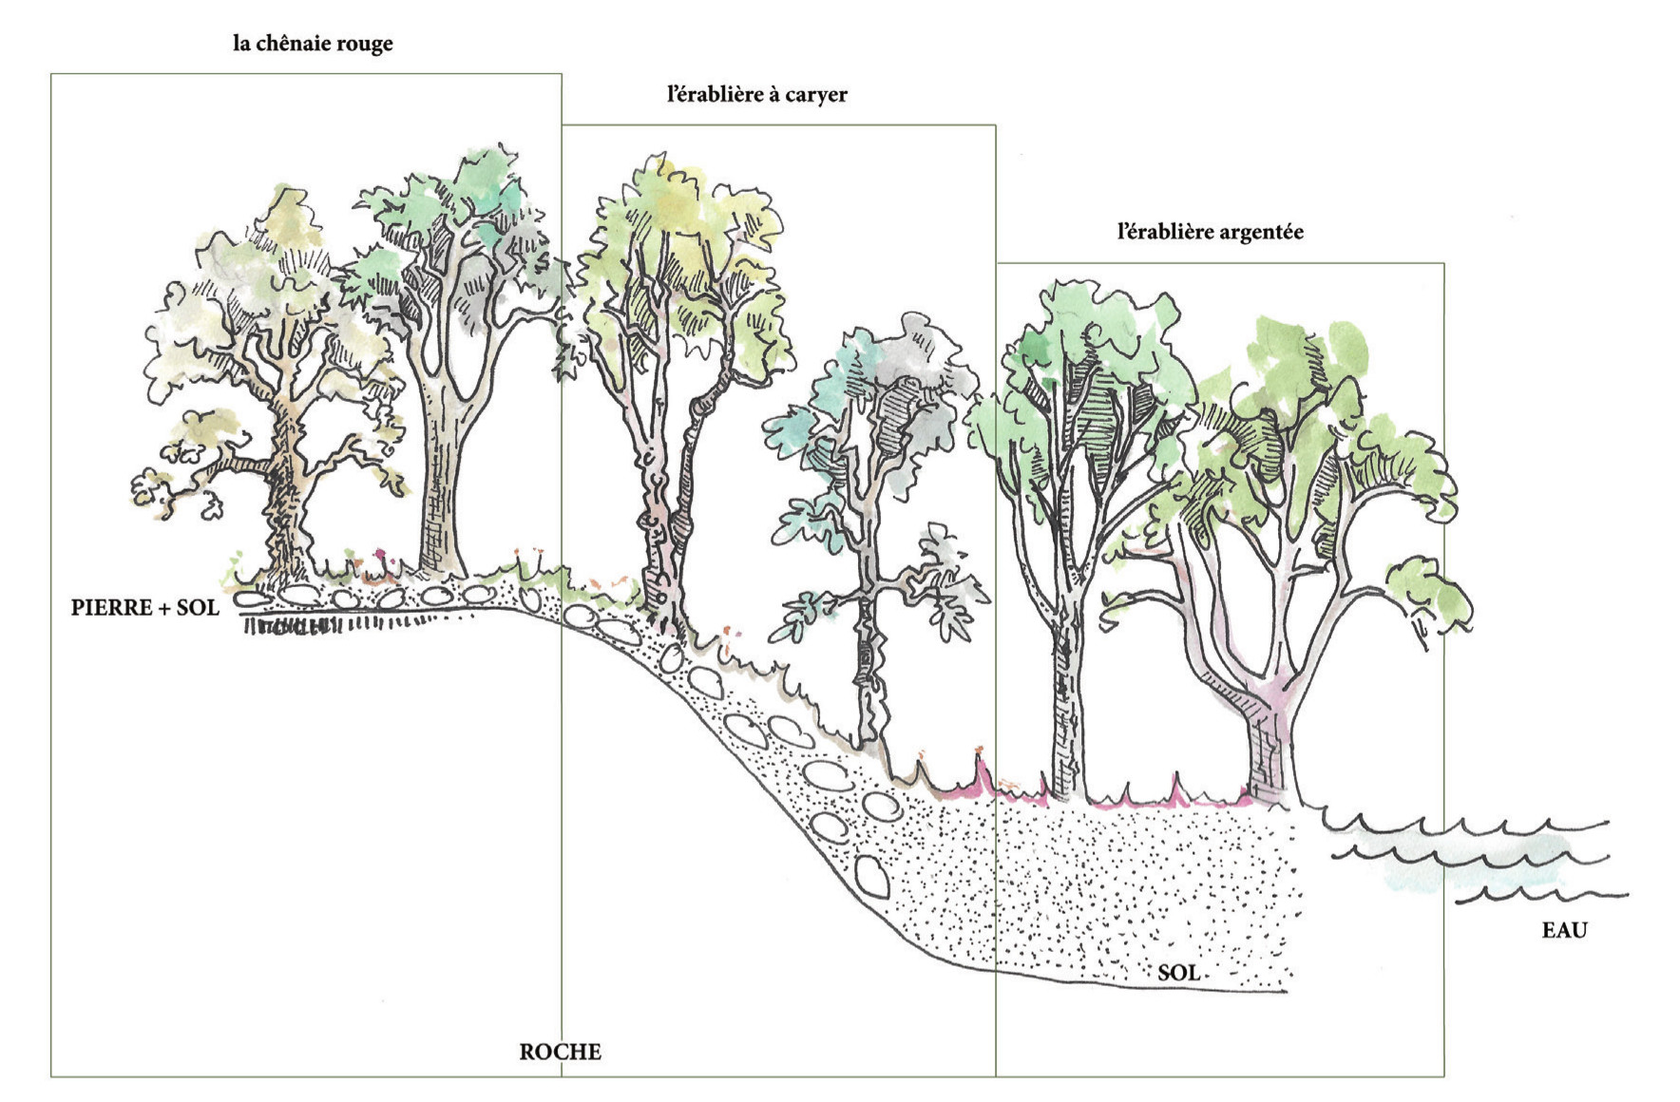
Figure 1: Topo séquence des trois habitats majoritaires au sein de la forêt Deschênes.
Les milieux humides, qu'ils soient permanents ou temporaires, couvrent environ 31 % de la surface du futur parc, le reste étant constitué de zones sèches. Le marais Lamoureux, joyau des milieux humides, dépend de la forêt pour maintenir sa richesse écologique. Les autres milieux humides sont principalement des marécages forestiers saisonniers. Un marais saisonnier important borde le marais Lamoureux, et un autre, le marais du canard branchu, se trouve à l'est du parc. La bordure riveraine de la rivière des Outaouais est également cruciale pour ses micro-habitats et ses plantes rares.
Des affleurements rocheux ressemblant à un écosystème alvar sont présents sur une partie du futur parc. De telles zones abritent une flore unique et attirent des espèces particulières d’oiseaux, de reptiles et de pollinisateurs.

3.2 Biodiversité
Le futur parc abrite une diversité faunique et floristique remarquable pour une si petite superficie en milieu urbain, reliée à la variété de ses habitats.
L’inventaire de la biodiversité des espaces verts autour du quartier Deschênes entrepris par les naturalistes du Club des ornithologues en 2012 et 2013 a révélé l’étonnante richesse de biodiversité de la zone (Desjardins et al 2016). Le tableau suivant (p. 21 du document) résume les résultats de l’inventaire qui fournit de plus nombre de détails sur les différents groupes recensés.

Tableau 1 :
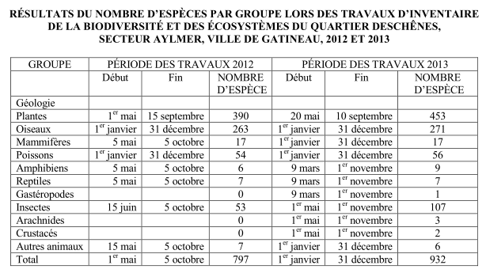
Pour sa part, le projet iNaturalist « forêt Deschênes » a documenté à date au total 861 espèces, dont :
- 460 plantes, y compris des bryophytes et des algues
- 134 espèces d’insectes
- 112 espèces d’oiseaux
- 12 mammifères
- 10 arachnides
- 10 mollusques
- 5 amphibiens
- 5 reptiles
- 7 autres types d’animaux
- 93 espèces de champignons
Sur eBird en janvier 2025, le site [Rapides Deschênes (Incluant Parc)], le plus visité de Gatineau, notait 7,655 listes d’observations couvrant 269 espèces d’oiseaux. En comparaison, le deuxième site le plus populaire de la région, le parc du Lac-Leamy, comptait 2,322 listes et 202 espèces. À l’échelle du Québec, le futur parc est au 15ème rang des sites les plus visités, et en 4ème place quant au nombre d’espèces recensées. Au Canada, il est 41ème site le plus visité et 51e pour la diversité des espèces d’oiseaux.
L’inventaire écoforestier de l’APD (APD 2024) a révélé une grande diversité floristique. Les observations de 2022 relèvent 211 espèces de plantes herbacées, 28 espèces d’arbres et 29 espèces d’arbustes, permettant d’estimer que la forêt séquestre 193 tonnes de CO2 à l’hectare. La chênaie à l’ouest du parc (forêt Deschênes) abrite des arbres âgés de 100 à 200 ans, témoins des forêts qui couvraient la zone autrefois. Une telle chênaie est unique en bordure de rivière sur le territoire de Gatineau.

3.3 Espèces fauniques rares et à statut précaire
Le parc Deschênes est un habitat pour plusieurs espèces fauniques et floristiques en situation reconnue précaire par les gouvernements du Québec et/ou du Canada dont certaines bénéficient d’une protection légale. L’exposé qui suit réfère à divers types de classification, dont les détails sont résumés en Annexe 2.
Selon une demande effectuée auprès du Centre de données sur le patrimoine naturel du Québec (CDPNQ) en octobre 2024 huit espèces animales à statut précaire ont été identifiées dans un rayon de 1 km du centre du parc Deschênes (tableau 2). On trouve des espèces à statut précaire protégées, et d’autres à statut précaire qui ne sont pas protégées.

Tableau 2 : Espèces animales à statut précaire au Québec dans un rayon de 1 km du centre du Parc Deschênes

Note : M – menacé; P – préoccupante; VD – en voie de disparition; NEP – non en péril; X = pas de statut sur cette liste. LEP – inclus sur Annexe 1 de la Loi sur les espèces en péril du Canada
Dû à la mobilité de la faune et les liens écologiques entre le parc Deschênes, la rivière des Outaouais et le corridor Deschênes-Boucher (Del Degan Massé 2012), une analyse élargie à un rayon de 8 km autour du parc permet d’ajouter à cette liste 9 espèces à statut précaire qui seraient potentiellement aussi dans le parc, bien qu’elles n’y aient pas encore été observées (Tableau 3).

Tableau 3 : Espèces animales à statut précaire au Québec dans un rayon de 8 kms du centre du Parc Deschênes

Les espèces mentionnées ci-dessus sont celles qui se trouvent sur la liste du gouvernement du Québec (et sont ainsi répertoriées par le CDPNQ). D’après iNaturalist le parc Deschênes héberge aussi une espèce qui se trouve sur les listes du gouvernement du Canada, la tortue serpentine (Chelydra serpentina) désignée comme espèce préoccupante en vertu de l’annexe 1 de la Loi sur les espèces en péril.

3.4 Espèces floristiques en situation précaire
Dans l'attente d'une liste définitive des espèces floristiques du parc, une liste préliminaire identifiant douze espèces a été établie pour les occurrences connues de plantes à statut précaire dans le parc (voir Tableau 4).
Une population importante de caryers ovales à l’intérieur du futur parc fait partie des espèces classées susceptibles par le Québec; c’est en fait une espèce rare au Québec. Deux autres espèces considérées comme susceptibles d’être désignées menacées ou vulnérables au Québec ont été signalées dans un habitat comparable à quelques centaines de mètres du parc: le panic de Philadelphie (Panicum philadelphicum) et le souchet odorant (Cyperus odoratus).
En plus des plantes à statut précaire, il existe dans le parc plus de cinquante autres espèces floristiques généralement considérées comme rares au Québec (APD 2024b), ce qui est attribuable à sa localisation à la limite sud du Québec, géographiquement et climatiquement distinct en habitats du reste de la province. Certaines de ces espèces figurent dans Les Plantes rares du Québec Méridional (2009) ou sont répertoriées par NatureServe comme S3 ou plus rares au Québec. Ces espèces comprennent, entre autres, le chêne blanc et le genévrier de Virginie.

Tableau 4 : Espèces floristique à statut au Québec présentes dans le Parc Deschênes

3.5 Les espèces envahissantes
L’espèce envahissante la plus fréquente observée dans le futur parc est le nerprun, dont les deux variétés, nerprun cathartique et nerprun bourdaine, se trouvent en quantité dans tous les milieux. Malgré l’omniprésence et l’abondance de cette espèce, la quantité des jeunes arbres indigènes, tels que les chênes et les caryers, est un indice positif du renouvellement assuré de la forêt du Parc Deschênes (APD 2023).
D’autres espèces envahissantes ont été recensées, telles que le dompte-venin de Russie et l’acacia (robinier faux-acacia). Ces espèces, à fort potentiel de colonisation, sont actuellement présentes de manière répartie. Leur dispersion demeure, pour l’instant, assez limitée dans l’espace (APD 2024a).

4.0 Bénéfices et valeur ajoutée du futur parc Deschênes

4.1 Contribution à l’allègement des impacts climatiques
Le futur parc Deschênes en tant que milieu naturel en santé contribue de plusieurs façons à alléger les impacts des changements climatiques. Les milieux humides et riverains agissent comme filtres naturels, réduisant les risques d’inondation de terrains avoisinants et l’érosion destructrice du couvert végétal et arbustif, et ralentissent les impacts des eaux de ruissellement en réduisant la vitesse de décharge. Une forêt en santé rafraichit l’atmosphère et les surfaces, filtre les particules atmosphériques et absorbe des polluants. Le stockage du carbone est une contribution importante des forêts – l’inventaire écoforestier du parc Deschênes a permis d’estimer à 193 tonnes de CO2 à l’hectare le stockage du carbone (APD 2023).

4.2 Bienfaits pour la santé de la population
La communauté médicale et scientifique reconnaît de plus en plus le lien entre un espace naturel à forte biodiversité en milieu urbain et la santé physique et mentale de la population et nous exhorte à protéger ce type d’environnement (Fuller et al. 2007). Un parc naturel de proximité tel que le futur parc Deschênes facilite les liens sociaux et améliore la connectivité, la santé et le bien-être des citoyens (Jabbar et al. 2021). Les preuves abondent que le contact avec la nature contribue à la santé physique et cognitive, encourageant une meilleure concentration, une plus faible occurrence de maladies cardiovasculaires, de dépressions et de fatigue nerveuse (Chi et al.2022).

4.3 Valeur historique et archéologique
Le futur parc est en terre traditionnelle anichinabée (Algonquins) non cédée par traité. Il est témoin de la vie et de l’histoire autochtone dont il porte les traces et a servi de campement, de lieu de rassemblement et d’échanges entre nations. De ce fait, des artefacts ont d’ailleurs été trouvés lors de recherches archéologiques depuis plus de cent ans, témoignant de multiples usages à travers les âges. En l’occurrence, des détails de l’histoire de Deschênes et des aires avoisinantes se trouvent dans le résumé de Guitard (2012). Le potentiel archéologique préhistorique des abords du parc à l’ouest a été notamment identifié et documenté dans l’Étude du potentiel archéologique – région Ottawa-Gatineau (Arkéos, juillet 2008) et des études de potentiel subséquentes (GRAO, 2015).
Le parc Deschênes est situé en amont du troisième portage (le « portage d’en haut ») de l’ère où les voyages en canot sur la « grande rivière du commerce » (maintenant connue comme la rivière des Outaouais) étaient la principale façon de se déplacer à travers le pays. Le parc se trouve à l'extrémité ouest d'une série de portages reliant les eaux calmes du lac Deschênes aux chutes de la Chaudière. Les premières découvertes archéologiques datent du début du 20e siècle (Sowter 1900). Premier archéologue de la vallée de l'Outaouais, Sowter a relevé des outils et les archéologues R. Lueger et M. Clark ont trouvé des fragments de poterie qui laissent présumer de la possible existence d’un village.
Le nom « Deschênes » qui remonte à l'époque précoloniale est une traduction du terme anichinabé «Mitigomijokan » qui signifie « lieu des chênes ». Le nom a été inscrit par le chevalier de Troyes qui avait noté l’abondance des chênes dans la zone autour des rapides dans son récit d’un voyage en 1686 via le portage. La diversité et le nombre de chênes dans le parc sont toujours remarquables bien que l’abondance soit beaucoup moindre qu’historiquement. Les glands et d'autres noix, comme les noix de caryer ovale, étaient autrefois une source importante de nourriture en servant à fabriquer de la farine.
Des explorateurs, des voyageurs et des commerçants européens, guidés par les experts-navigateurs autochtones, ont aussi utilisé la rivière et le portage dans l’ère de l’exploration et du commerce par canots et se sont sans doute reposés au site actuel du parc.
Le potentiel archéologique du site est évalué de moyen-élevé à moyen par le Groupe de recherche en archéologie de l’Outaouais (GRAO) – (Carte 5). Une fouille en 2013 à l’extrémité ouest du portage a révélé plus de 1100 artefacts des ères historique et préhistorique (GRAO 2015).
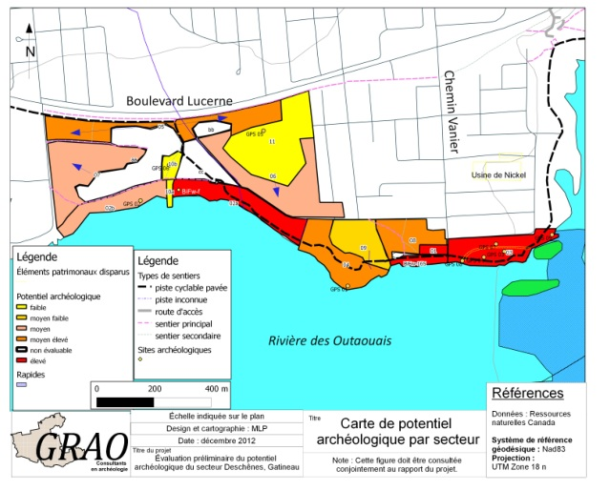
Carte 5. Évaluation du potentiel archéologique du futur parc (Source : Lapensée-Paquette 2012).

Des photos aériennes datant de 1923 indiquent qu’une vaste part du terrain (surtout à l’ouest) est forestière depuis au moins 150 ans, ce qui est cohérent avec les âges estimés des chênes présents sur le site du futur parc.
En 1821, la première habitation permanente (un poste de traite) a été établie en amont des rapides. Par la suite, sous l’initiative de la famille McConnell-Conroy propriétaire des terrains, le développement de moulins à grain, de scieries et de centrales électriques a eu lieu en succession usant de la puissance des rapides. La première canalisation vers des moulins a été construite vers 1840 et le barrage aux rapides dans les années 1880. Deux grandes scieries sur le barrage ont été détruites par le feu en 1895 et remplacées par trois centrales électriques qui ont alimenté un tramway reliant Aylmer et Ottawa et fourni du courant électrique à Aylmer et à Hull. L’électricité du barrage a aussi alimenté une grande raffinerie de nickel à Deschênes pendant une courte période (1917-1925), avant que le barrage soit abandonné vers 1930 (Guitard 2012).
Les infrastructures du grand moulin Fraser (moulin à scie), en activité sur le bord de la rivière à l’ouest de l’actuel chemin Fraser au début du XXe siècle et détruit par un orage en 1903, auraient possiblement laissé des traces en périphérie et directement dans la forêt Deschênes.
Le village de Deschênes se développe pendant la période industrielle et s’est incorporé en 1920. La bande riveraine à l’ouest du village devint un site résidentiel et de villégiature : des photos aériennes des années 1930 montrent une série d’habitations longeant la plage où était installée une vibrante communauté.
Dans les années 1970, le ministère des Transports du Québec exproprie tous les terrains dont il demeure actuellement propriétaire, représentant plus de 50% de la superficie du futur parc. La zone allait servir à la construction des approches d’un pont reliant Aylmer (Deschênes) et Ottawa (Britannia), qui n’a finalement jamais été construit. À la suite de l’expropriation et à la démolition des habitations, cette partie du futur parc n’a vu ni nouveau développement ni subi d’impact humain important outre celui relié à la fréquentation des espaces verts (accumulations de déchets, piétinement).
L’histoire du parc avec le village avoisinant de Deschênes couvre plusieurs dimensions importantes du patrimoine du Québec et du Canada – l’évolution du transport, le développement industriel, la protection et la restauration de la nature (Guitard 2021). Il reste sur le site plusieurs empreintes de notre histoire – des forêts et arbres centenaires, les traces de l’ancien chemin reliant Aylmer et Deschênes; les fondations, murs et autres traces des habitations le long des rives; les vestiges du barrage et des installations industrielles aux rapides; enfin, les trouvailles archéologiques sous la surface du sol.

4.4 Menaces à l’intégrité et à la protection du futur parc Deschênes

4.4.1 Aléas climatiques et événements naturels
L’érosion, notamment les inondations de 2017 et 2019, a considérablement dégradé les berges de la rivière près des rapides Deschênes, et cette dégradation continue. L’absence de clôtures et l’érosion des berges créent un risque d’effondrement et de glissement accru pour la sécurité des utilisateurs de cette partie du futur parc. De plus, les effets perceptibles des changements climatiques accentuent les risques de détérioration : des inondations ou sécheresses plus sévères et plus fréquentes, des températures plus élevées, des changements de patrons saisonniers, des tornades et autres événements climatiques violents ont eu et pourraient continuer à avoir des impacts significatifs sur les écosystèmes du parc et sur la sécurité des visiteurs.

4.4.2 Dommages liés à l’activité humaine non contrôlée
Comme espace naturel en milieu urbain fréquenté par une large population, le futur parc Deschênes est menacé en n’étant réglementé que par le bon jugement et comportement des utilisateurs. Il n’y a actuellement ni sentiers officiels, ni code d’utilisateur, ni règlement pour inciter le respect de ce milieu naturel. Sans reconnaissance ni statut officiel par les autorités, ce magnifique espace naturel est à risque de destruction ou de détérioration, affectant de manière désastreuse l’environnement dans toutes ses composantes, les structures avoisinantes et la population. Depuis la pandémie de 2020, on note à plusieurs endroits du futur parc la présence accrue de campements illégaux en forêt et de coins de feux, activités qui mettent gravement à risque la conservation de tout l’espace naturel.

Une série d’activités néfastes pour l’écologie du parc sont liées à une utilisation inappropriée de l’espace. Parmi les usages et pratiques dommageables et illégales, l’Alliance a identifié notamment :

- le vandalisme – coupe d’arbres, construction d’abris
- les campements illégaux et les feux de camp, qui risquent de s’épandre
- la présence croissante d’itinérants qui s’installent pour plusieurs mois et éparpillent des déchets de toutes sortes, autour de leur campement
- la décharge illégale de déchets « lourds » de toutes sortes (construction, aménagement paysager, rebuts domestiques) partout dans la zone mais surtout au bord de la rivière, sur le chemin Lamoureux, et au débarcadère pour petites embarcations

Les visites peuvent engendrer une autre série de menaces pour l’intégrité du parc :

- le piétinement excessif du milieu que cause un manque de réseau officiel et organisé de sentiers
- les déchets « légers » laissés par les visiteurs – restes de piqueniques, contenants de café, sacs de plastique, lignes à pêche et autres; bien que « léger » individuellement, ces détritus ont un impact cumulatif important
- les chiens sans laisse, qui errent en nuisant à la conservation des espèces indigènes et à la sécurité des visiteurs
- la circulation de véhicules tout terrain, motoneiges et autres véhicules motorisées, observés en l’occurrence sur le marais Lamoureux
- des visites de bateaux-jet (« jet-boats ») dans les rapides dont le bruit dérange beaucoup les colonies d’oiseaux nicheurs sur l’île Conroy
- la conduite dangereuse sur la piste cyclable – vitesse excessive et manque de précaution en zones congestionnées - est trop fréquente et de plus en plus problématique avec l’introduction de vélos électriques

4.4.3 Décisions politiques et développement urbain
Les vestiges du barrage et des aménagements industriels aux rapides Deschênes sont menacés de démolition par le ministère des Transports et de la Mobilité durable du Québec, propriétaire des terrains. La démolition annoncée des ruines du barrage représente une menace pour l’intégrité du parc, tant sur le volet naturel que sur le volet historique. En plus d’enlever des vestiges non dommageables témoins d’un important passé industriel, ce projet aurait un impact dévastateur sur les colonies d’oiseaux nicheurs sur l’île Conroy, sur les rives et leur forêt croissante et sur le milieu aquatique. En effet, le processus de démolition pourrait avoir des impacts environnementaux déplorables sur la rive près des vestiges, incluant la destruction d’un petit peuplement rare de chênes blancs. Quant à l’aspect historique, ce projet comme d’autres développements mal gérés dans le futur parc pourraient amputer le site des richesses archéologiques encore présentes.
Depuis 2017 des organismes communautaires présentent les conséquences négatives de ce projet et proposent des solutions plus efficaces et moins coûteuses au problème de sécurité soulevé pour justifier la démolition. En 2023, des citoyens et citoyennes de Gatineau ont exprimé leur opposition à la démolition, ce qu’a aussi fait le Conseil municipal.
Le développement résidentiel aux alentours du futur parc pourrait avoir une incidence importante sur la conservation et la protection de l’ensemble de la zone. Les terrains adjacents au nord du futur parc, par exemple, sont zonés pour un développement densifié (édifices de 10 étages) qui pourrait en lui-même et par accroissement de population affecter les écosystèmes non protégés du futur parc.
Un défi à résoudre en travaillant vers un statut de protection et à l’encadrement des activités est la multitude de propriétaires terriens du futur parc – la Ville de Gatineau, le ministère des Transports et de la mobilité durable du Québec, et des propriétaires privés (personnels et immobilier). C’est un défi exigeant le partenariat et la communication entre les parties, des ententes de collaboration transparentes vers la réalisation d’un objectif commun.

5.0 Profil des utilisateurs du futur parc
Le futur parc est populaire auprès d’une grande variété d’utilisateurs qui jouissent de ses multiples bénéfices. Les sentiers libres créés par la fréquentation attestent de l’intérêt et de la constance des citoyens en toutes saisons pour la marche dans la forêt. L’achalandage a beaucoup augmenté durant la phase de confinement de la pandémie de COVID-19 et s’est amplifié avec le développement domiciliaire dans le secteur Aylmer. Bien que les visiteurs viennent surtout des communautés environnantes (secteur Aylmer), le site attire aussi des visiteurs d’ailleurs (Outaouais, région d’Ottawa).
Durant l’été 2024, en installant un kiosque périodiquement aux entrées du futur parc, l’Alliance a consulté des citoyens et citoyennes y venant seuls, en famille et entre amis, à pied, à bicyclette, avec leurs chiens. Cette initiative visait à sonder les modes de fréquentation, les opinions et l’intérêt pour le futur parc Deschênes. Environ 800 personnes sont passées lors de chacune des deux périodes de 4 heures où les kiosques étaient installés. La grande majorité des gens rencontrés ont rapporté qu’ils y viennent régulièrement, et ont exprimé leur appui à l’Alliance à l’égard d’une possible création officielle par la ville de Gatineau du Parc Deschênes. Des usagers étaient même surpris d’apprendre que le site n’était pas déjà un espace naturel protégé.

Cyclistes et randonneurs
Le sentier des Voyageurs traversant le parc sur une distance d’environ 2 km entre les rapides Deschênes et le chemin Fraser est emprunté en toutes saisons comme voie de transport actif à bicyclette, comme milieu d’exercice ou de randonnée. On y voit fréquemment des familles, des enfants en cours d’apprentissage du vélo, comme on y voit des joggeurs, des marcheurs de tous âges et de tous les niveaux de capacité. Les chiens en laisse et leurs accompagnateurs sont nombreux à apprécier la piste cyclable, le bord de la rivière et des autres habitats du parc.

Skieurs, adeptes de la raquette, patineurs
Le sentier des Voyageurs et d’autres sentiers non balisés du parc sont aussi populaires en hiver. En effet, les marécages saisonniers ayant gelé se prêtent parfois au patinage entre les arbres et on y voit des gens de tout âge. Les raquetteurs et fondeurs parcourent les pistes en profitant de la forêt clairsemée et protégée des vents, tout comme les marcheurs qui continuent aussi en hiver de parcourir les sentiers.

Amateurs de la nature et de l’histoire
Le plus grand nombre de visiteurs sont simplement des amants de la nature, attirés par la beauté et les sons de la rive et des rapides, la tranquillité des espaces verts et tous les attraits qu’offre une oasis de nature et de silence au cœur de la communauté. Les vestiges industriels près de la rivière soulèvent beaucoup d’intérêt. De nombreux individus, groupes, familles viennent en randonnée ou passer du temps près de l’eau ou dans la forêt. Certaines personnes ont même témoigné qu’elles fréquentent la forêt comme lieu de méditation ou de recueil spirituel.

Naturalistes / artistes
La diversité et la qualité des habitats du parc attirent des naturalistes d’expérience pour l’observation de la nature liée par exemple à l’ornithologie, la mycologie et la botanique. Le futur parc accueille aussi régulièrement plusieurs photographes et même quelques peintres champêtres dévoués à immortaliser cette nature en toutes saisons. L’Alliance Parc Deschênes a d’ailleurs une riche compilation de photos de photographes amateurs qui sont partagées en exbibits (panneaux, affiches, media sociaux) et dans un calendrier annuel très prisé depuis 2021 illustrant les trésors de cet environnement.

Pêcheurs
À plusieurs endroits le long des rives du parc, l’Alliance a pu aussi observer des jeunes et moins jeunes, cannes à pêche à la main, en train de pêcher une variété de poissons à partir de la rive (dont l’achigan à petite bouche, le dorée et la barbue de rivière).

Étudiants/sorties éducatives familiales
L’Association des résidents de Deschênes organise depuis 2015 des randonnées publiques pour présenter le patrimoine historique et naturel de la partie est du parc. L’alliance Parc Deschênes organise depuis 2021, en solo ou conjointement avec d’autres organisations (Club des ornithologues, Club des mycologues amateurs de l’Outaouais, Ottawa Field Naturalist Club, la ville de Gatineau) des activités éducatives sur le territoire du futur parc pour mieux faire connaitre la richesse de la flore, de la faune et du patrimoine. Tout l’espace du futur parc Deschênes offre un formidable terreau pédagogique (clientèle scolaire et grand public), aisément accessible, même à pied. D’ailleurs, en 2025, un projet pilote est en préparation en partenariat avec la Fondation Boucher en vue d’offrir un programme au niveau du primaire durant l’année scolaire, initialement avec des institutions scolaires à proximité du futur parc Deschênes.

Utilisateurs d’embarcations
Il existe une petite descente publique (sans aménagement) pour bateaux, en bordure de la rivière des Outaouais à l’ouest de la pointe des caryers. Cet endroit est utilisé occasionnellement pour mettre à l’eau des embarcations à avirons (canots, kayak, planches à pagaie). À l’occasion des bateaux-jet (jet-boats) viennent dans les rapides. Toutefois, la proximité des rapides et les risques qui y sont associés font en sorte que les bateaux viennent rarement dans la zone du parc.

  - II – Vers un Plan de gestion écoresponsable du parc

6.0 Objectifs prioritaires d’un plan de gestion du parc
L’Alliance vise un double objectif général en ce qui concerne le futur parc - la protection de la nature et la promotion des usages récréatifs et éducatifs durables du parc. Dans cette optique, le terme «conservation» implique les deux dimensions. Les principes énoncés en 2024 par le Conseil régional de l’environnement du Centre-du-Québec (CRECQ 2024) pour les parcs urbains reflètent adéquatement l’ensemble des objectifs sous-jacents au rôle que se donne l’Alliance : protection, utilisation durable, restauration. Découlant de ces objectifs, les mesures définies pour le Plan de gestion sont les suivantes :
- Préserver les habitats naturels des milieux terrestres et humides et les espèces fauniques et floristiques à la grandeur du parc
- Surveiller et protéger les populations d'espèces rares et en situation précaire
- Assurer la protection et la mise en valeur du patrimoine historique du parc (par exemple les vestiges industriels aux rapides Deschênes, les ressources archéologiques)
- Promouvoir une utilisation durable du parc par la communication sur ses richesses et par l’encadrement des activités
- Instaurer une saine gestion des activités afin de concilier les divers usages des lieux tout en respectant l’intégrité patrimoniale du parc
- Développer un volet éducatif scolaire pour le parc de concert avec le milieu éducatif local et des organismes partenaires
- Améliorer et parfaire les connaissances sur patrimoine naturel et historique du parc : la faune, la flore, les divers habitats, et l’histoire
- Reconnaître et valoriser les services écosystémiques et les bienfaits de cet espace naturel pour la population de la ville de Gatineau dans un contexte de changement climatique et de perte de biodiversité
- Assurer des aménagements respectueux de l’environnement et ciblant la sécurité des utilisateurs
- Aux fins des objectifs précédents, obtenir un statut formel et permanent pour le parc et selon cette désignation, assurer une réglementation appropriée en travaillant avec les autorités municipales et provinciales et les propriétaires privés concernés.
- Travailler en partenariat avec la Ville de Gatineau (notamment le Service de transition écologique pour le Plan d’action sur la biodiversité), le ministère des Transports et de la mobilité durable et autres propriétaires de terrains, et avec les associations partageant nos objectifs (par exemple la Fondation de la forêt Boucher, le CREDDO, Garde-rivière des Outaouais, les associations de quartier et associations d’expertises en biologie et environnement)

7.0 Actions prioritaires de préservation et de valorisation du parc
Dans la poursuite d’activités, la ligne directrice sera d’assurer le minimum d’impact sur le milieu naturel dans la mise en place d’aménagements et toutes les actions visant à préserver et valoriser le futur parc.
Pour réaliser les objectifs de conservation et de mise en valeur de la biodiversité et des habitats du parc naturel Deschênes, l’Alliance Parc Deschênes identifie en priorité les activités suivantes :

Documentation et maintien à jour des connaissances sur le parc
- Compléter l’inventaire quantitatif des écosystèmes du parc afin de documenter les espèces et la prévalence des typologies, pour servir de base au plan et aux activités de protection et de valorisation

- Assurer un suivi périodique de l’inventaire pour identifier les changements aux populations et habitats d’importance

Protection
- Développer un plan de gestion et de mise en valeur du parc basé sur les connaissances recueillies auprès des experts, et en tenant compte des intérêts des citoyens et citoyennes

- Inclure dans le plan de gestion une carte de « zonage » du parc identifiant les zones principales, les activités à préconiser pour chaque zone, les points d’accès, les aires de présence d’espèces envahissantes, et les points particulièrement sensibles, afin de choisir adéquatement les activités
- Travailler avec les autorités gouvernementales et les propriétaires de terrains du parc pour obtenir les autorisations requises afin de mener les actions identifiées en priorité
- Mettre en place des mesures pour encadrer les activités qui peuvent nuire à la conservation des écosystèmes du parc (activités de véhicules motorisés, piétinement des sentiers, chiens sans laisse, feux et camps, etc.)
- Faire des démarches afin d’assurer la protection des éléments historiques du parc (vestiges industriels, ressources archéologiques)
- Adapter les mesures de protection aux saisons selon les besoins (par exemple protection des aires de ponte au printemps)
- Effectuer des actions de sensibilisation et de contrôle des espèces envahissantes introduites

Aménagements et activités écoresponsables
- Planifier et installer un affichage stratégique permanent pour sensibiliser les visiteurs aux points d’intérêt particuliers et aux actions nécessaires pour la conservation du parc
- Installer des aménagements pour assurer la sécurité des utilisateurs et la protection du parc (par exemple stabilisation des berges, clôture aux rapides, atténuation de vitesse sur la piste cyclable, sentiers balisés, contenants à ordures, etc.)
- Gérer les sentiers du parc de façon à maximiser les bienfaits de la visite et à minimiser les impacts sur les milieux particulièrement sensibles, par des moyens tels que:
  - la complétion de la cartographie des sentiers à favoriser
  - le blocage de l’accès aux sentiers non-favorisés
  - la maintenance en bon état des sentiers définis
  - l’affichage de signalisation indiquant de rester sur les sentiers

- Travailler de façon continue au nettoyage du parc, pour enlèvement des déchets, contrôle des ordures laissées autour des campements et ailleurs en forêt ou au rivage où ont été commis des actes dommageables pour l’environnement

- Mettre en place des installations encourageant les visites de la zone dans le respect de l’environnement, telles que :
- supports à vélo
- toilettes chimiques (en saison)
- tables à pique-nique
- cartes du site aux entrées du parc pour mieux informer sur les sentiers et la responsabilité de tous les utilisateurs
- guide d’information pour les utilisateurs au débarcadère à bateaux

Éducation communautaire
- Communiquer l’information sur les richesses naturelles et historiques du parc aux visiteurs en utilisant divers formats (dépliants, panneaux, fiches d’information) et en organisant des activités éducatives sur la conservation de la biodiversité (visites de sensibilisation grand public et visites adaptées aux enfants et aux jeunes : mycologie, ornithologie, archéologie, botanique, etc.)

- Développer des collaborations avec les conseils scolaires couvrant les écoles avoisinantes afin d’encourager l’usage du parc Deschênes pour des activités éducatives de « forêt école »

- Créer des partenariats avec d’autres organisations avec des objectifs similaires d’éducation communautaire

- Impliquer les milieux communautaires pour mieux faire connaître et conserver l’espace naturel du parc, en sollicitant la communauté pour les corvées de nettoyage, l’entretien du site, et la promotion de la science citoyenne qui permet d’enrichir en continu l’information sur la faune et flore du milieu

Reconnaissance et engagement
- Rédiger un document sommaire répertoriant sur la base des évaluations d’experts, la valeur patrimoniale du site en matière de biodiversité (flore et faune), de géologie, et d’histoire.

- Collaborer avec d’autres organisations, groupes experts, associations, utilisateurs qui travaillent depuis plusieurs années à faire connaître et protéger ce site.
- Militer pour la reconnaissance par la Ville de Gatineau, le ministère des Transports et de la mobilité durable du Québec (MTMDQ), la province (milieux humides), les développeurs propriétaires et autres propriétaires de la valeur patrimoniale et historique de la forêt Deschênes et du parc naturel Deschênes dans son ensemble et de l’impératif d’une protection intégrale reconnue pour le maintien du site à l’état naturel pour les générations à venir.

NOTE FINALE
Ont contribué à la préparation du présent document :

Lucie Goulet

Lucie Métras

Jean Poitevin

Howard Powles

Henry Nicholas Robertson

Rosalinde van Couwenberghe

8.0 ANNEXES

  - ANNEXE 1 - Corridor Deschênes

Le « corridor Deschênes” reliant la rivière des Outaouais et le parc de la Gatineau (incluant le futur parc Deschênes et la forêt Boucher), mis en place dans les années 1970s pour la construction d’une autoroute, n’a pas été développé (Alliance parc Deschênes 2021). L’APD s’intéresse beaucoup à la conservation de ce corridor vert, tout comme d’autres organismes qui s’intéressent à la conservation de la nature à Gatineau. Le corridor fait partie d’une série de corridors naturels nord-sud identifiés par la Commission de la capitale nationale (Del Degan Massé 2012) qui contribuent de façon importante au maintien de la biodiversité et de l’intégrité écologique de notre région.

Dans un monde ou les habitats naturels sont morcelés et divisés par les activités humaines, la connectivité est essentielle aux migrations des animaux, à la dispersion et régénération du couvert végétal, en somme à l’intégrité écologique de nos milieux naturels. La conservation des corridors écologiques existants est donc d'une grande importance. La caractérisation de ce corridor écologique, appelé aussi corridor vert et corridor Deschênes-Boucher est essentielle à la protection efficace de la biodiversité et des habitats du Parc de la forêt Boucher et du futur parc Deschênes. Ce corridor est particulièrement sensible écologiquement étant donné sa forme étroite, sa superficie restreinte (54 ha.), sa position enserrée entre des zones domiciliaires bâties et en développement, en plus de la présence de milieux humides.

L’APD a organisé une rencontre des organismes intéressés en 2021 (voir détails dans APD 2021). En octobre 2024, en réponse à une demande du gouvernement du Québec d’identifier des aires protégées potentielles, l’APD et la Fondation de la Forêt Boucher ont soumis la demande d’identifier tout le corridor comme réserve de biodiversité. Le conseil municipal de Gatineau a exprimé son appui à ce que la demande soit analysée par le gouvernement du Québec (Résolution CM-2024-806). Le Québec a indiqué que la demande est recevable et sera évaluée.

En attendant le résultat de l’analyse de notre demande, nous continuons de croire encore plus fermement, à la lumière des connaissances accrues, que la conservation de ce corridor est essentielle. Comme pour le parc Deschênes, le corridor est visité par de nombreux randonneurs et amateurs de la nature : il serait vital de baliser les sentiers qui y sont afin d’encourager une circulation respectueuse.

  - ANNEXE 2 – Catégories de classification des espèces rares et à statut précaire citées dans ce document

La situation des espèces à risque est établie par différents protocoles de classification, utilisant des méthodes et des catégories diverses :
- une évaluation par le Comité de la situation des espèces au Canada (COSEPAC), qui n’a pas de portée légale mais peut mener à l’ajout de l’espèce à l’annexe 1 de la Loi sur les espèces en péril (LEP)
- une espèce qui paraît sur l’annexe 1 de la LEP peut bénéficier de certaines protections ou autres mesures (voir tableau 2)
- les listes des espèces fauniques et floristiques menacées et vulnérables publiées par le gouvernement du Québec (2005a, b)
- la catégorisation « NatureServ » utilisé par les Centres de données sur la conservation des provinces et territoires attribue des statuts Global (G), National (N) ou Sous-national (S); généralement un chiffre plus petit indique un statut plus précaire (par ex G1 plus précaire que G4). Le Centre de données sur le patrimoine naturel du Québec (CDPNQ) est l’autorité au Québec pour la situation des espèces du Québec, gardant une liste des sites où les différentes espèces ont été enregistrées
Le Conseil canadien pour la conservation des espèces en péril, regroupant les gouvernements fédéral, provinciaux et territoriaux, produit des rapports à tous les 5 ans sur la situation de toutes les espèces sauvages canadiennes pour lesquelles des informations sont disponibles (CCCEP 2022).
Tableau 2 : Définitions de la précarité des espèces utilisées par le gouvernement du Canada

  - ANNEXE 3 – Processus de développement de ce document

Ce document a été préparé entre 2023 et 2025 dans le but de résumer les connaissances et d’identifier les actions nécessaires pour la protection du parc Deschênes et pour son utilisation durable.

En 2022 l’APD a préparé un plan stratégique pour guider ses premières activités. Le document actuel reprend les éléments principaux du plan stratégique mais inclut les résultats des discussions et consultations entreprises depuis 2022.

Le contenu de ce plan est basé sur les études et documents disponibles, les études menées par l’APD, et des échanges avec des spécialistes et des utilisateurs du futur parc. Pendant plusieurs rencontres formelles et informelles, des corvées de nettoyage et des sorties d’observation de la nature nous avons eu l’occasion de recueillir des informations et suggestions, et de tester nos propres idées sur la conservation du futur parc. Nos Assemblées générales annuelles de 2021 (assemblée de constitution) et de 2022 à 2025 ont contribué au développement de notre proposition.

Entre octobre 2023 et mars 2024 nous avons organisé trois rencontres spécifiquement pour discuter des éléments d’un plan de conservation – une avec des spécialistes de la nature, une avec des spécialistes en histoire, et une avec des associations de quartier et des utilisateurs du futur parc.

Nous comptons présenter la version initiale du plan aux intéressés, au grand public, aux utilisateurs du parc, aux spécialistes, et collecterons des commentaires et des compléments d’information lors de rencontres en 2025.

En décembre 2023, nous avons appris que la Ville de Gatineau a adopté dans son budget annuel 2024 du financement pour la préparation d’un plan directeur d’aménagement pour le futur parc. Une première rencontre avec les responsables de la ville a eu lieu en février 2025 lors de laquelle nous avons fait connaître à l’administration de la ville notre intérêt à nous impliquer activement dans la préparation du Plan directeur, ce que la ville a d’ailleurs fortement appuyé. Nous espérons que notre démarche proactive de préparation que constitue le présent document aidera à la préparation du Plan directeur d’aménagement.

  - Annexe 4 – Cartographie

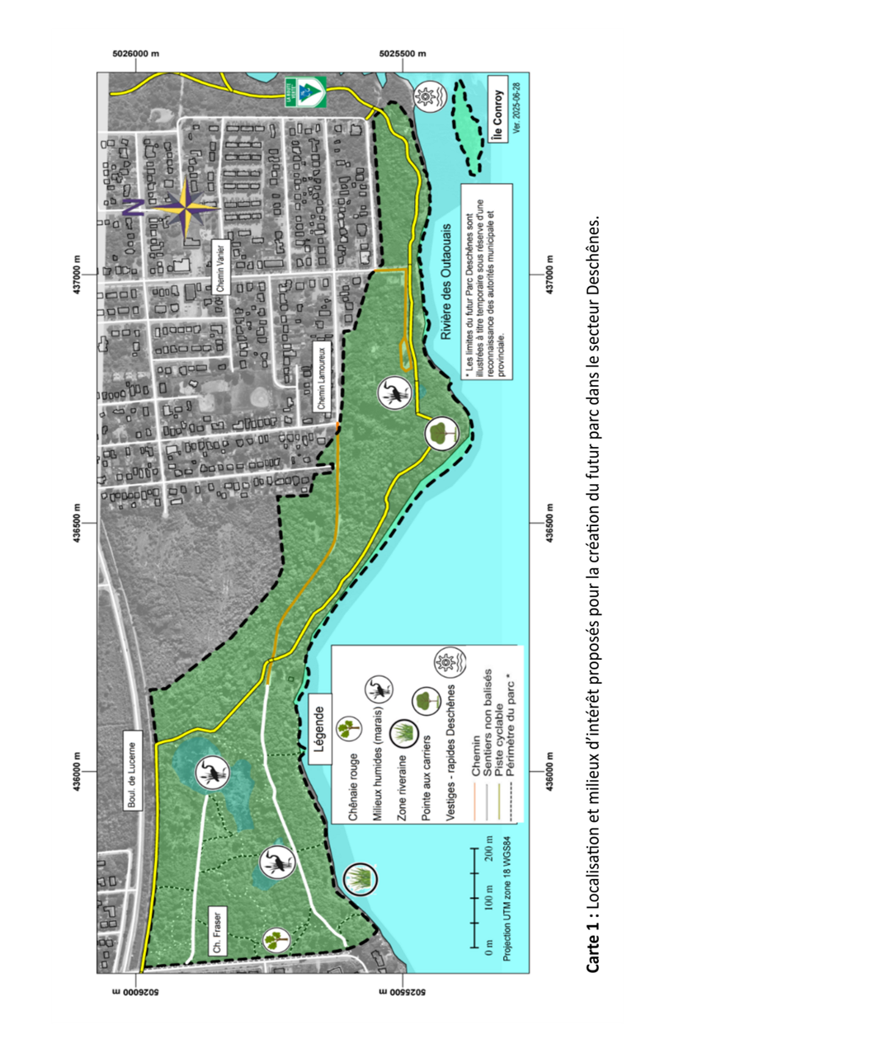

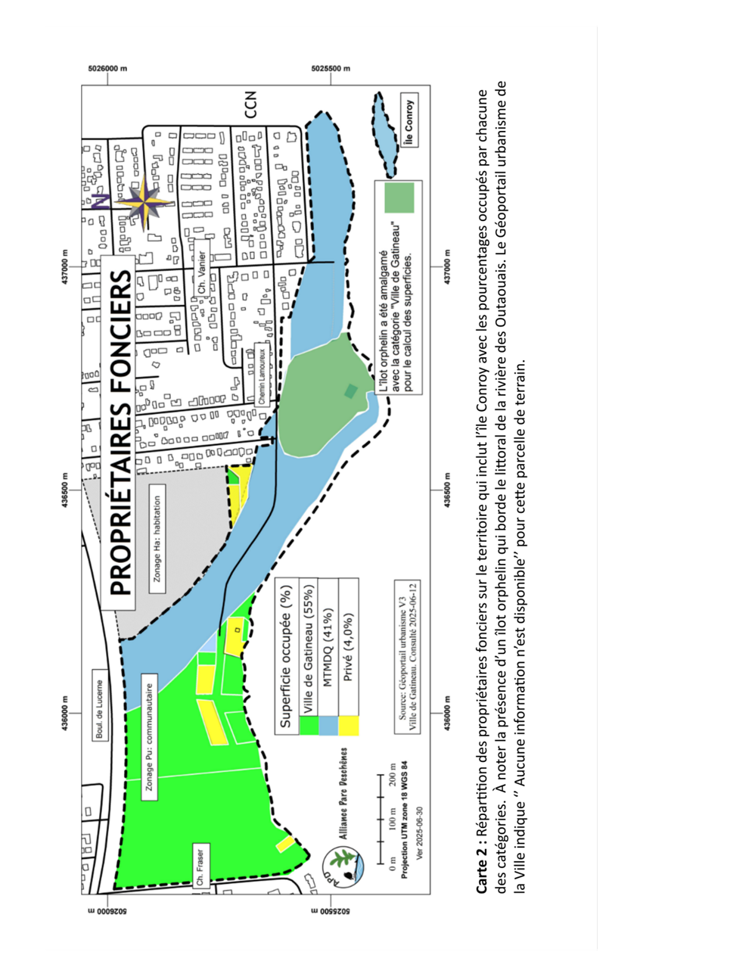

Carte 3 : Zone inondables
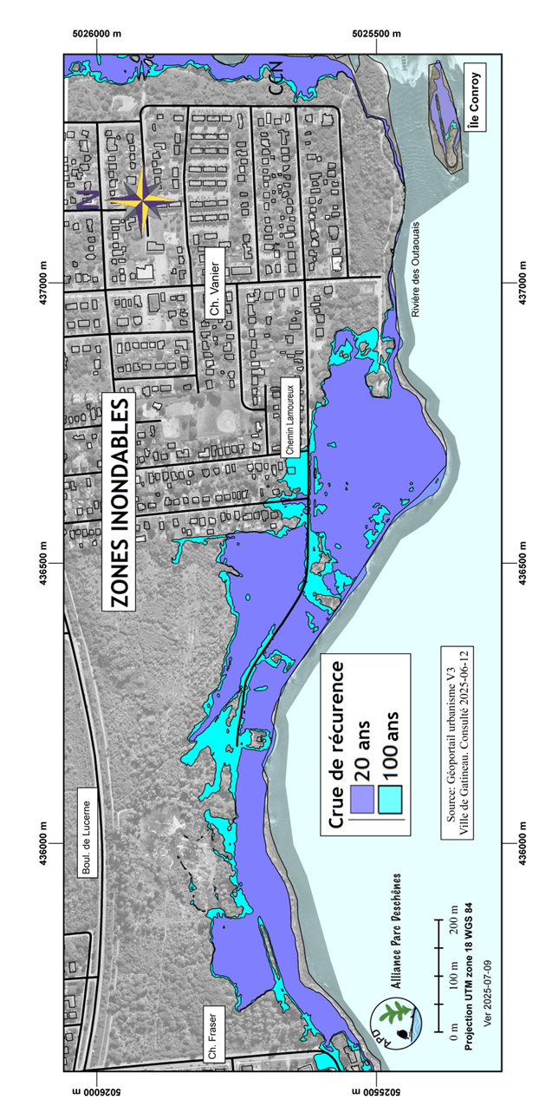
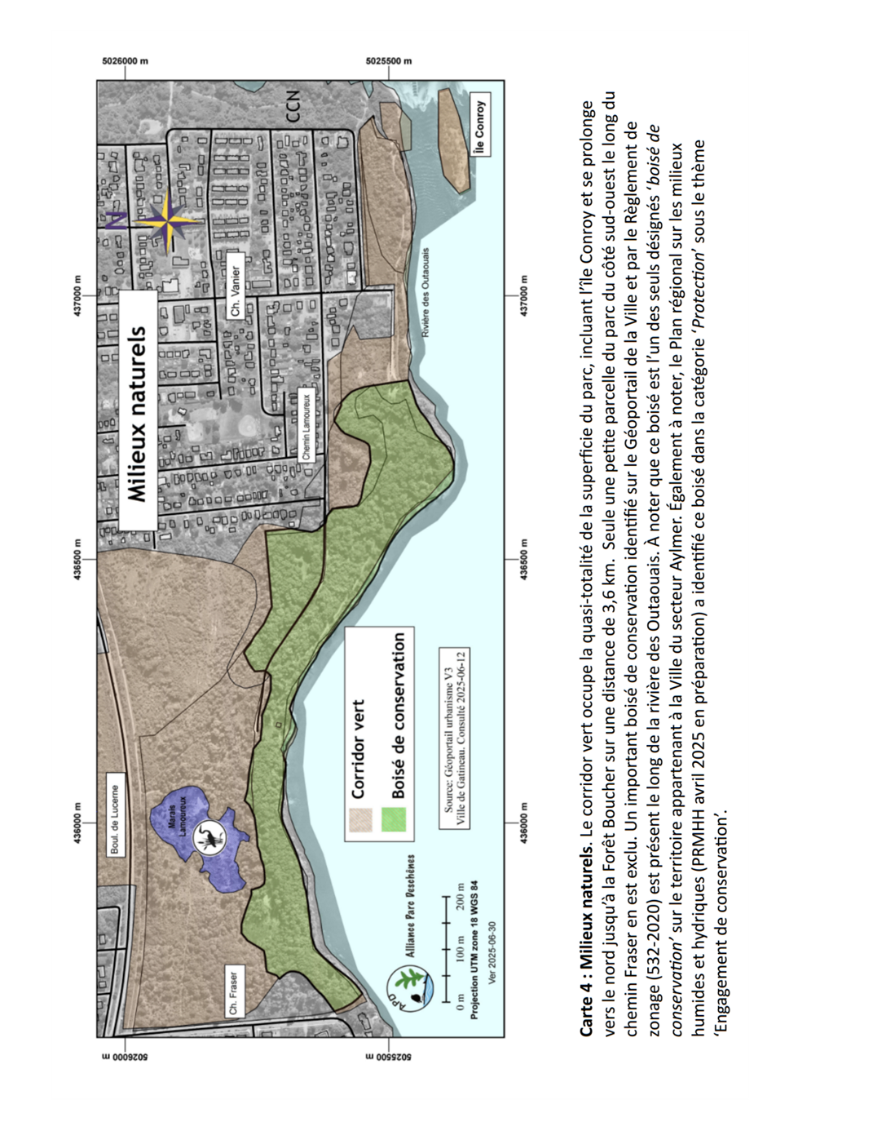

  - Annexe 5 - Documents cités
Anon 2020, Forêt Deschênes (terrain Fraser/Lucerne) – Valeur écologique, culturelle, humaine. 27 pp. https://www.parcdeschenes.ca/ressources
APD (Alliance parc Deschênes) 2021, Corridor écologique Deschênes-Boucher– conservation et mise en valeur. 3p.
APD 2022a, Les bienfaits de la forêt Deschênes, 2 pp. https://www.parcdeschenes.ca/ressources
APD 2022b, Parc Deschênes – points d’intérêt. 2 pp. https://www.parcdeschenes.ca/ressources
APD 2022c, Plan stratégique. https://www.parcdeschenes.ca/ressources
APD 2023, Habitats de biodiversité de la forêt Deschênes – Inventaire écoforestier, première phase. 12 pp. https://www.parcdeschenes.ca/ressources
APD 2024a. Espèces floristiques répertoriées lors de l’inventaire écoforestier – base de données Excel.
APD 2024b. Informations additionnelles de diverses sources concernant les occurrences d’espèces floristiques et fauniques dans le futur Parc Deschênes, secteur Aylmer, ville de Gatineau. Compilées par Henry Robertson, 2025, 10pp.
Arkéos, 2008, Projet d’évaluation environnementale des liaisons interprovinciales, région Gatineau-Ottawa / Étude de potentiel archéologique – région Gatineau, 93pp. http://www.bv.transports.gouv.qc.ca/mono/1119965.pdf
Artigau, 2008, Guide des sites d’observation des oiseaux de l’Outaouais. Club des ornithologues de l’Outaouais, 110 pp.
Atlas des oiseaux nicheurs du Québec. https://www.atlas-oiseaux.qc.ca/
Chi, Aerts, et al., 2022 , Residential Exposure to Urban Trees and Medication Sales for Mood Disorders and Cardiovascular Disease in Brussels, Belgium: An Ecological Study. Environmental Health Perspectives 130:5 https://ehp.niehs.nih.gov/doi/10.1289/EHP9924
Comité Flore québécoise de FloraQuebeca, 2009, Plantes rares du Québec méridional. Guide d’identification produit en collaboration avec le Centre de données sur le patrimoine naturel du Québec (CDPNQ). Québec : Les Publications du Québec. 406 pp.
CCCEP (Conseil canadien pour la conservation des espèces en péril) 2022. Espèces sauvages 2020: la situation générale des espèces au Canada. Groupe de travail national sur la situation générale: 172 pp. https://www.canada.ca/fr/environnement-changement-climatique/services/registre-public-especes-peril/situation-generale/especes-sauvages-2020.html
CRECQ, 2024, 40 Solutions nature pour la lutte et l’adaptation aux changements climatiques – Guide pour les communautés résilientes. Conseil régional de l’environnement du Centre-du-Québec, 29 pp. https://crecq.qc.ca/enjeux-environnementaux/changements-climatiques/#1590692079301-d5043424-b671a934-9d2bb0d5-6e8f
Del Degan Massé, 2012, Identification and characterization of ecological corridors adjacent to Gatineau Park. Final report presented to National Capital Commission, 208 pp. https://ncc-ccn.gc.ca/our-plans/ecological-corridors-gatineau-park
Desjardins et al. 2016, Inventaire de la biodiversité et des écosystèmes du Quartier Deschênes, secteur Aylmer, Ville de Gatineau. Club des ornithologues de l’Outaouais. 136 pp. https://www.parcdeschenes.ca/ressources
Environnement Canada, 2022, Fiche d’information : Protection des nids en vertu des règlements des oiseaux migrateurs (2022). https://www.canada.ca/fr/environnement-changement-climatique/services/prevention-effets-nefastes-oiseaux-migrateurs/fiche-information-protection-nids-vertu-rom-2022.html
Frère Marie-Victorin et al. 1935. La Flore Laurentienne. Version numérique disponible à l’adresse https://www.florelaurentienne.com/flore/Auteurs_editeurs.htm#QUATRIEME_edition
Fuller, Irvine, et al., 2007, Psychological benefits of greenspace increase with biodiversity, Biology Letters. https://doi.org/10.1098/rsbl.2007.0149
Gouvernement du Québec. 2025. Liste des espèces fauniques menacées ou vulnérables. https://www.quebec.ca/agriculture-environnement-et-ressources-naturelles/faune/gestion-faune-habitats-fauniques/especes-fauniques-menacees-vulnerables/liste
GRAO, 2015, Projet d’évaluation et de fouille archéologique publique du site du Portage Deschênes (BiFw-164) et inspections visuelles du complexe industriel de Deschênes (BiFw-170). Rapport soumis à l’Association des résidents de Deschênes, à la Ville de Gatineau, au Réseau Patrimoine Québec, au ministère des Transport du Québec et au ministère de la Culture et des Communications du Québec. 142 pp.
Guitard, 2012. Quartier de Deschênes – énoncé d’importance et historique. Rapport pour l’Association des résidents de Deschênes et l’Association du patrimoine d’Aylmer. 36 pp. Disponible à l’adresse www.vive-deschenes.ca/rapide-deschenes ou en cherchant à www.gatineau.ca
IUCN n.d. IUCN Category IV – Species/Habitat Management Area. https://www.biodiversitya-z.org/content/iucn-category-iv-habitat-species-management-area
Jabbar, Mohd Yusoff, et al., 2021, Assessing the role of urban green spaces for human well-being: a systematic review, GeoJournal 87(5):4405-4423.
Lapensée-Paquette, 2012, Évaluation préliminaire du potentiel archéologique du quartier Deschênes. Rapport soumis à l’Association des résidents de Deschênes, 42 pp. https://www.parcdeschenes.ca/ressources
Ministère de l'Environnement et de la Lutte contre les changements climatiques, de la Faune et des Parcs (MELCCFP), 2024, Registre des aires protégées au Québec, 58 pp. https://www.environnement.gouv.qc.ca/biodiversite/aires_protegees/registre/
Nature Canada, 2012, ZICO Lac Deschênes-Rivière des Outaouais. https://www.ibacanada.ca/site.jsp?siteID=ON112
Nature Canada, 2013. Plan de conservation communautaire pour la Zone importante de conservation pour les oiseaux Lac Deschenes-Rivière des outaouais, www.naturecanada.ca
Sowter, T. W. E. 1900. Archeology of Lake Deschênes. The Ottawa Naturalist 13 (10): 141-151
Ville de Gatineau, portail de l’urbanisme n.d. https://gatineau.maps.arcgis.com/apps/webappviewer/index.html?id=124770dfcc314a54a6025ca7a80dfd67
Ville de Gatineau, 2015, Schéma d’aménagement et de développement révisé. Règlement 2050-2016, 310 pp.
ZICO Lac Deschênes-Rivière des Outaouais, www.ibacanada.org

